附件二：镇平县中心城区ZP05f-08街坊（01地块）等12个地块控制性详细规划公示方案
1.镇平县中心城区ZP05f-08街坊（01地块）、ZP05f-12街坊（01-02地块）、ZP05f-14街坊（01-04地块）、ZP05f-15街坊（01-02地块）控制性详细规划
（1）规划简介
规划区位于南阳市镇平县航天大道以西、平安大道以北，规划总用地面积为114673.72㎡（约合172.01亩）。规划方案充分落实上位规划和相关规范要求，能够满足用地使用需求，为该区域建设活动提供依据和遵循。
（2）规划主要图纸
①区位图
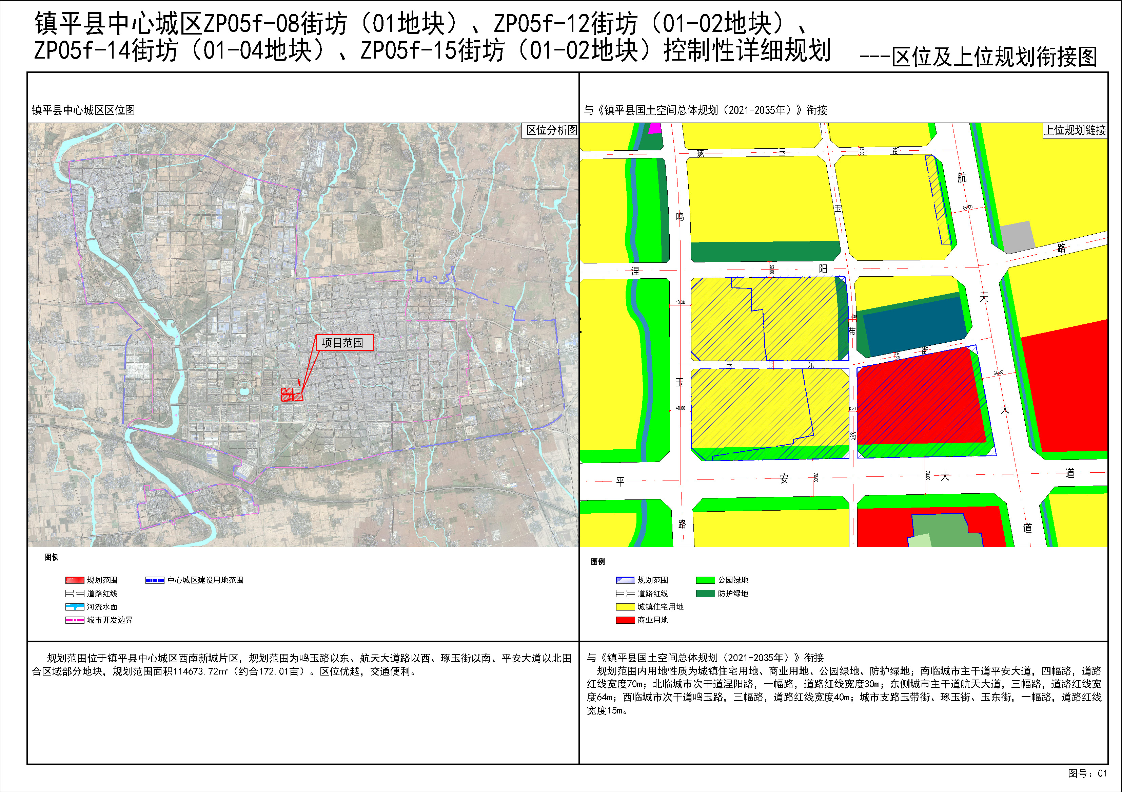

②用地现状图
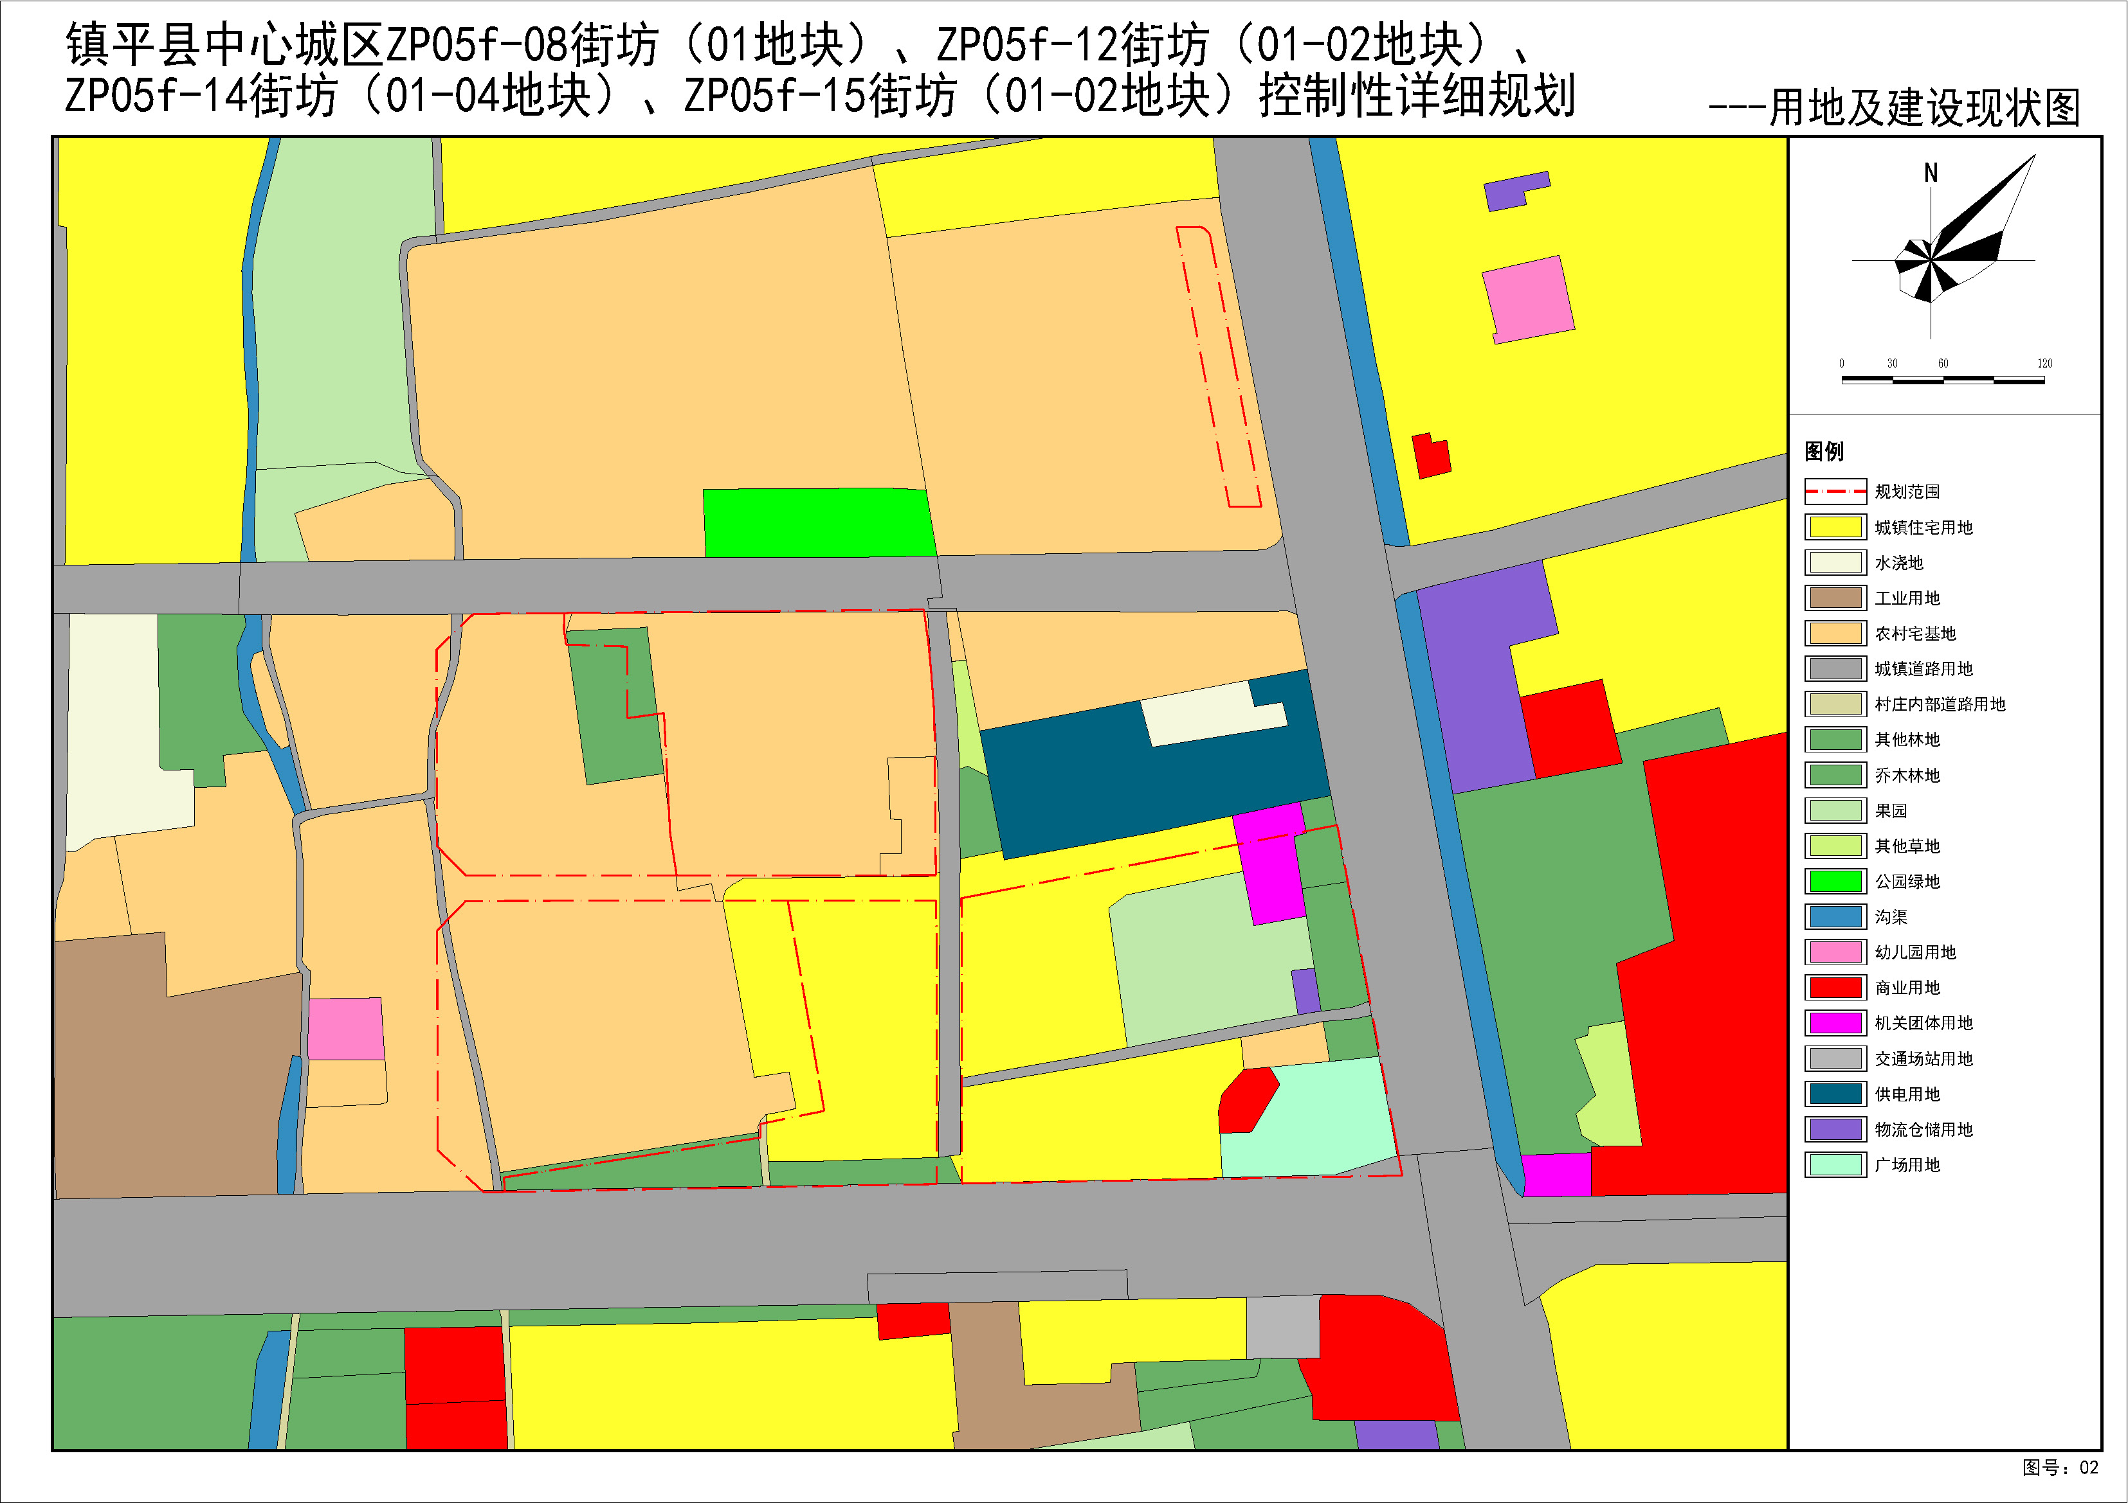
③用地规划图
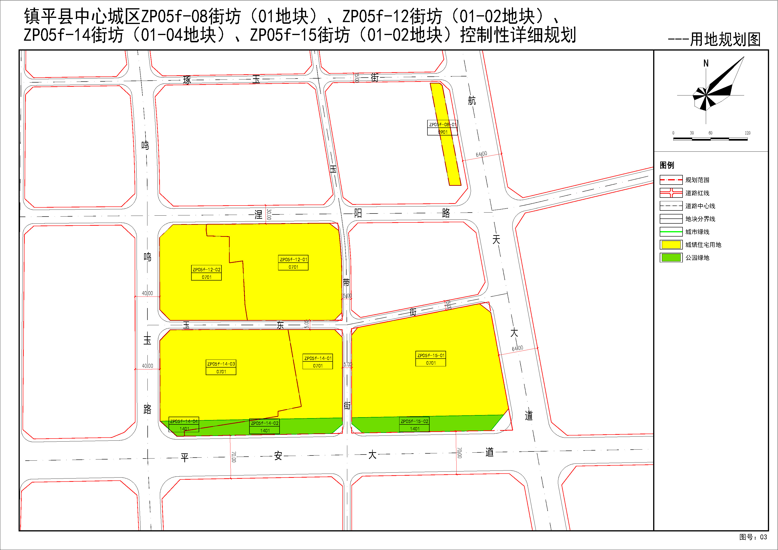

④规划图则
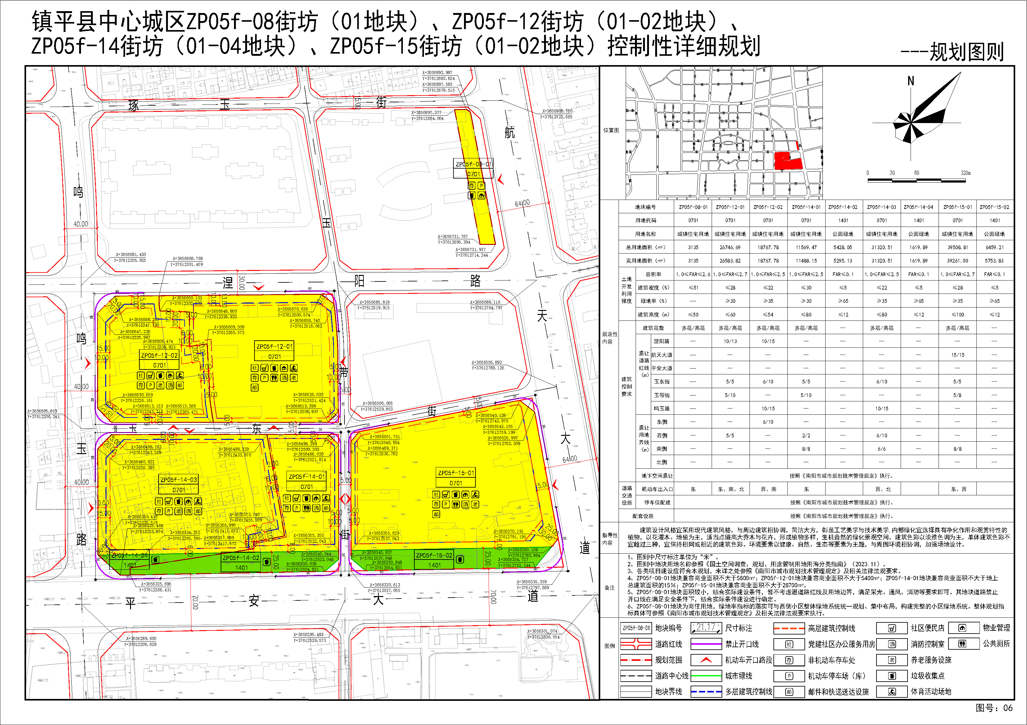

2.镇平县中心城区ZP06h-02街坊（01-03地块）控制性详细规划
（1）规划简介
规划区位于南阳市镇平县航天大道以东、沪陕高速匝道以南，规划总用地面积为152364.57㎡（约合228.55亩）。规划方案充分落实上位规划和相关规范要求，能够满足用地使用需求，为该区域建设活动提供依据和遵循。
（2）规划主要图纸
①区位图
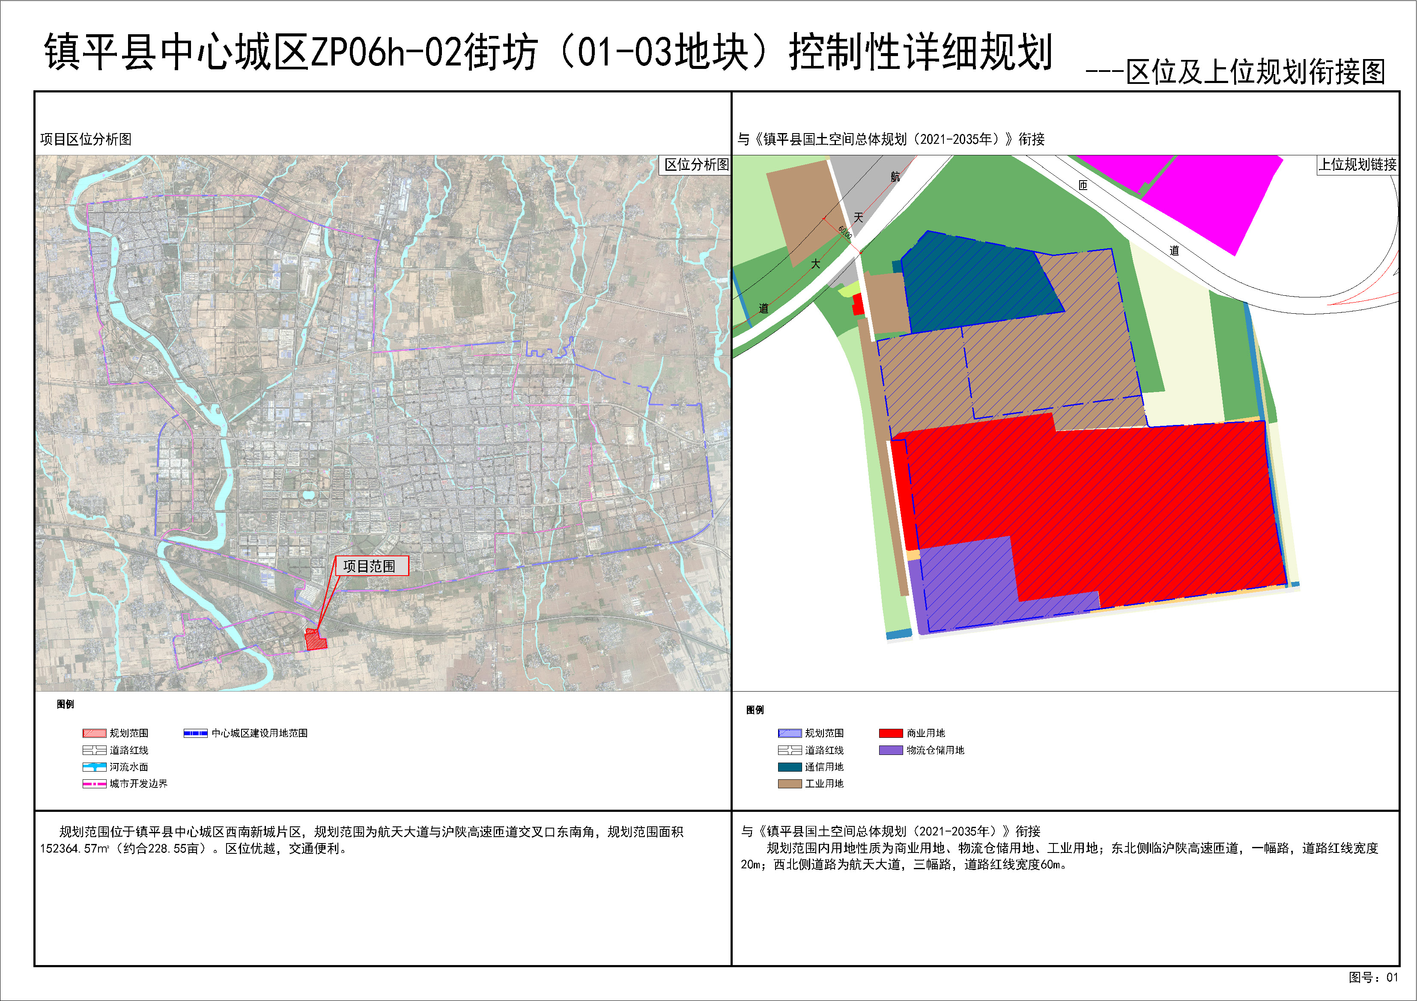

②用地现状图
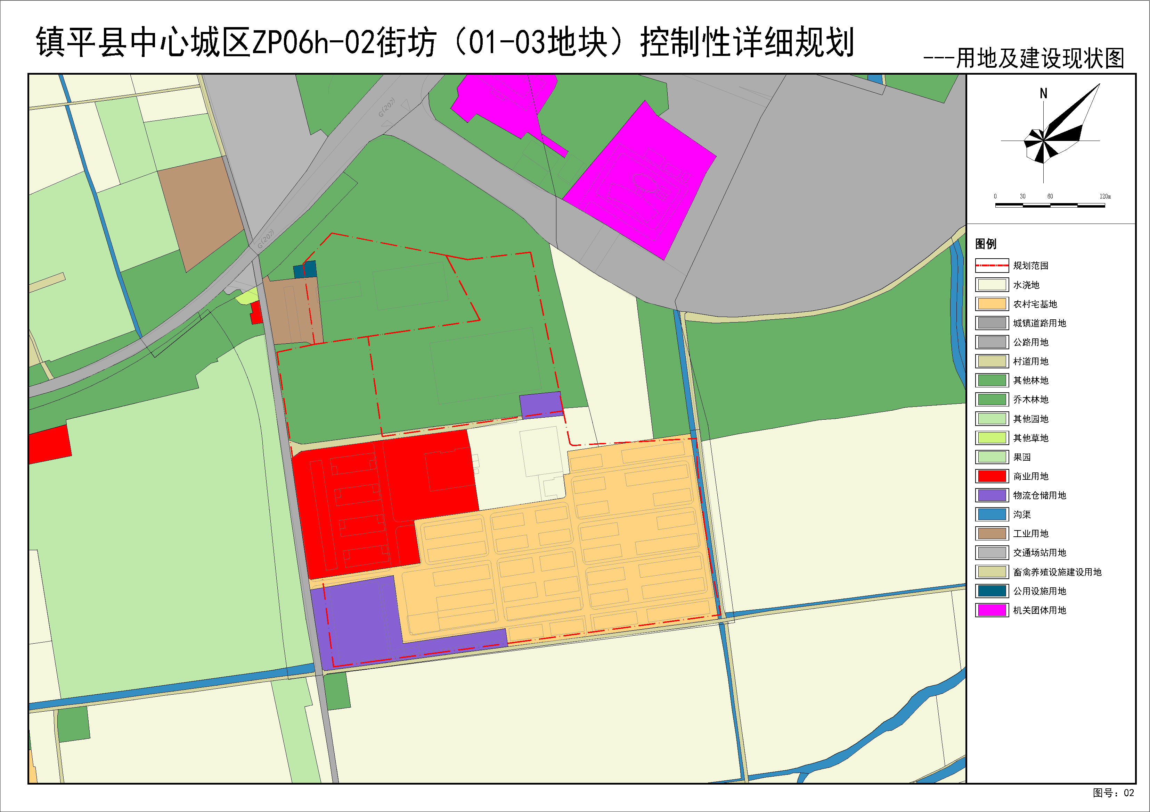

③用地规划图
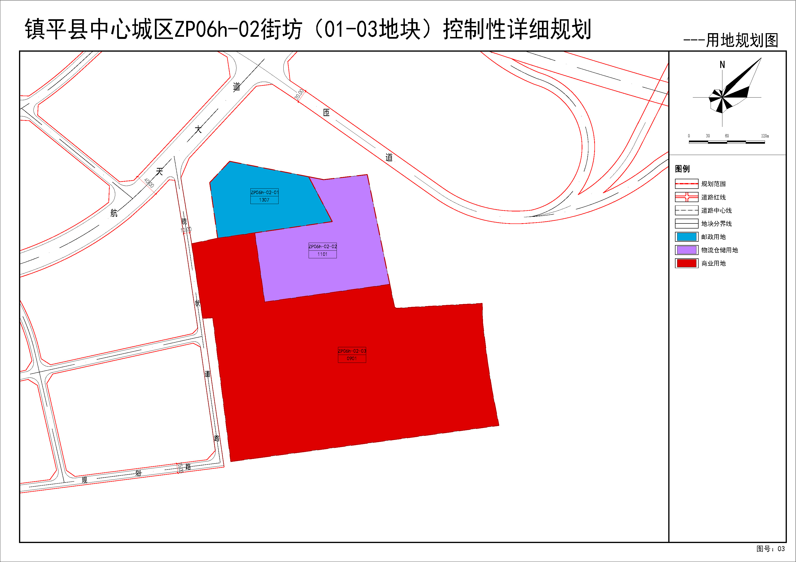
④规划图则
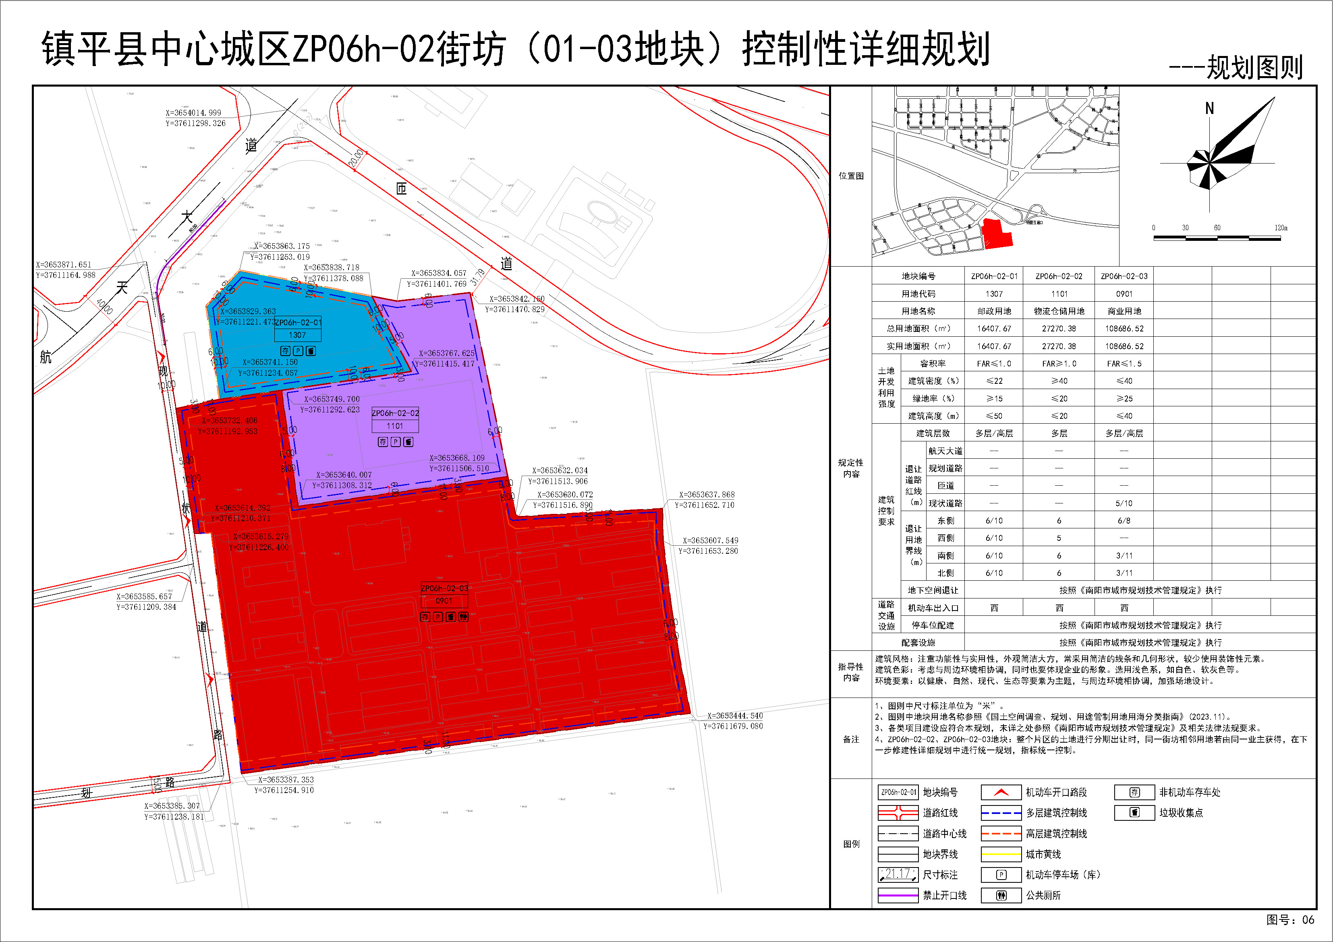

3.镇平县中心城区ZP08c-03街坊（01-02地块）控制性详细规划
（1）规划简介
规划区位于南阳市镇平县涅阳路以南、紫金城路以西，规划总用地面积为11508.75㎡（约合17.26亩）。规划方案充分落实上位规划和相关规范要求，能够满足用地使用需求，为该区域建设活动提供依据和遵循。
（2）规划主要图纸
①区位图
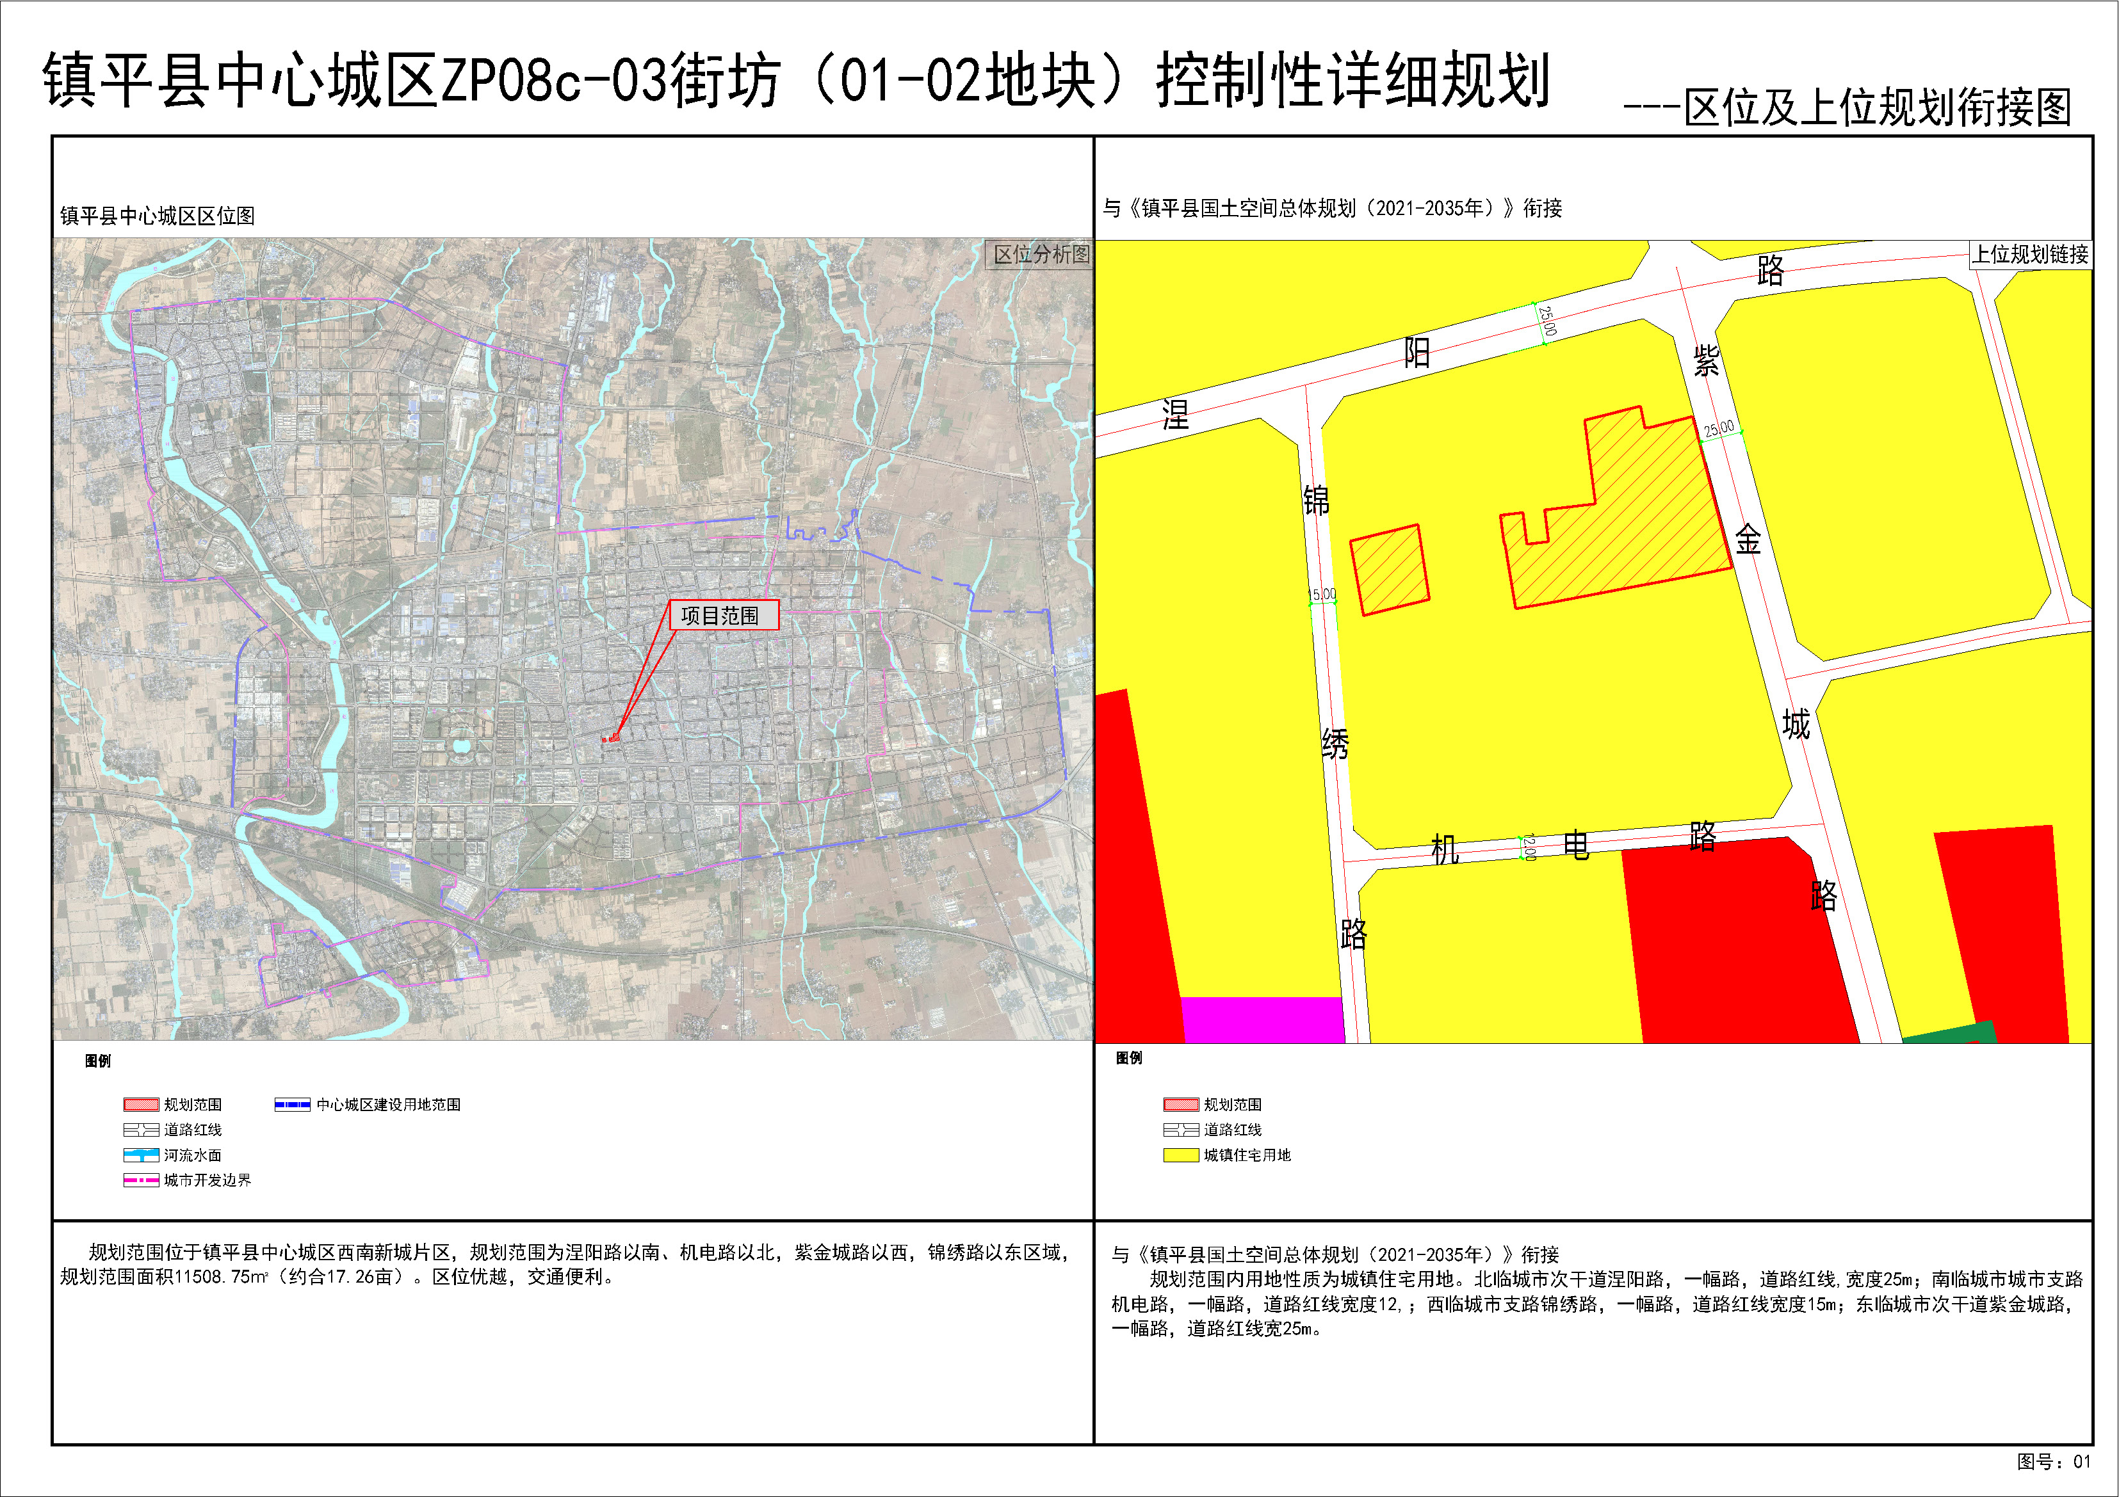

②用地现状图
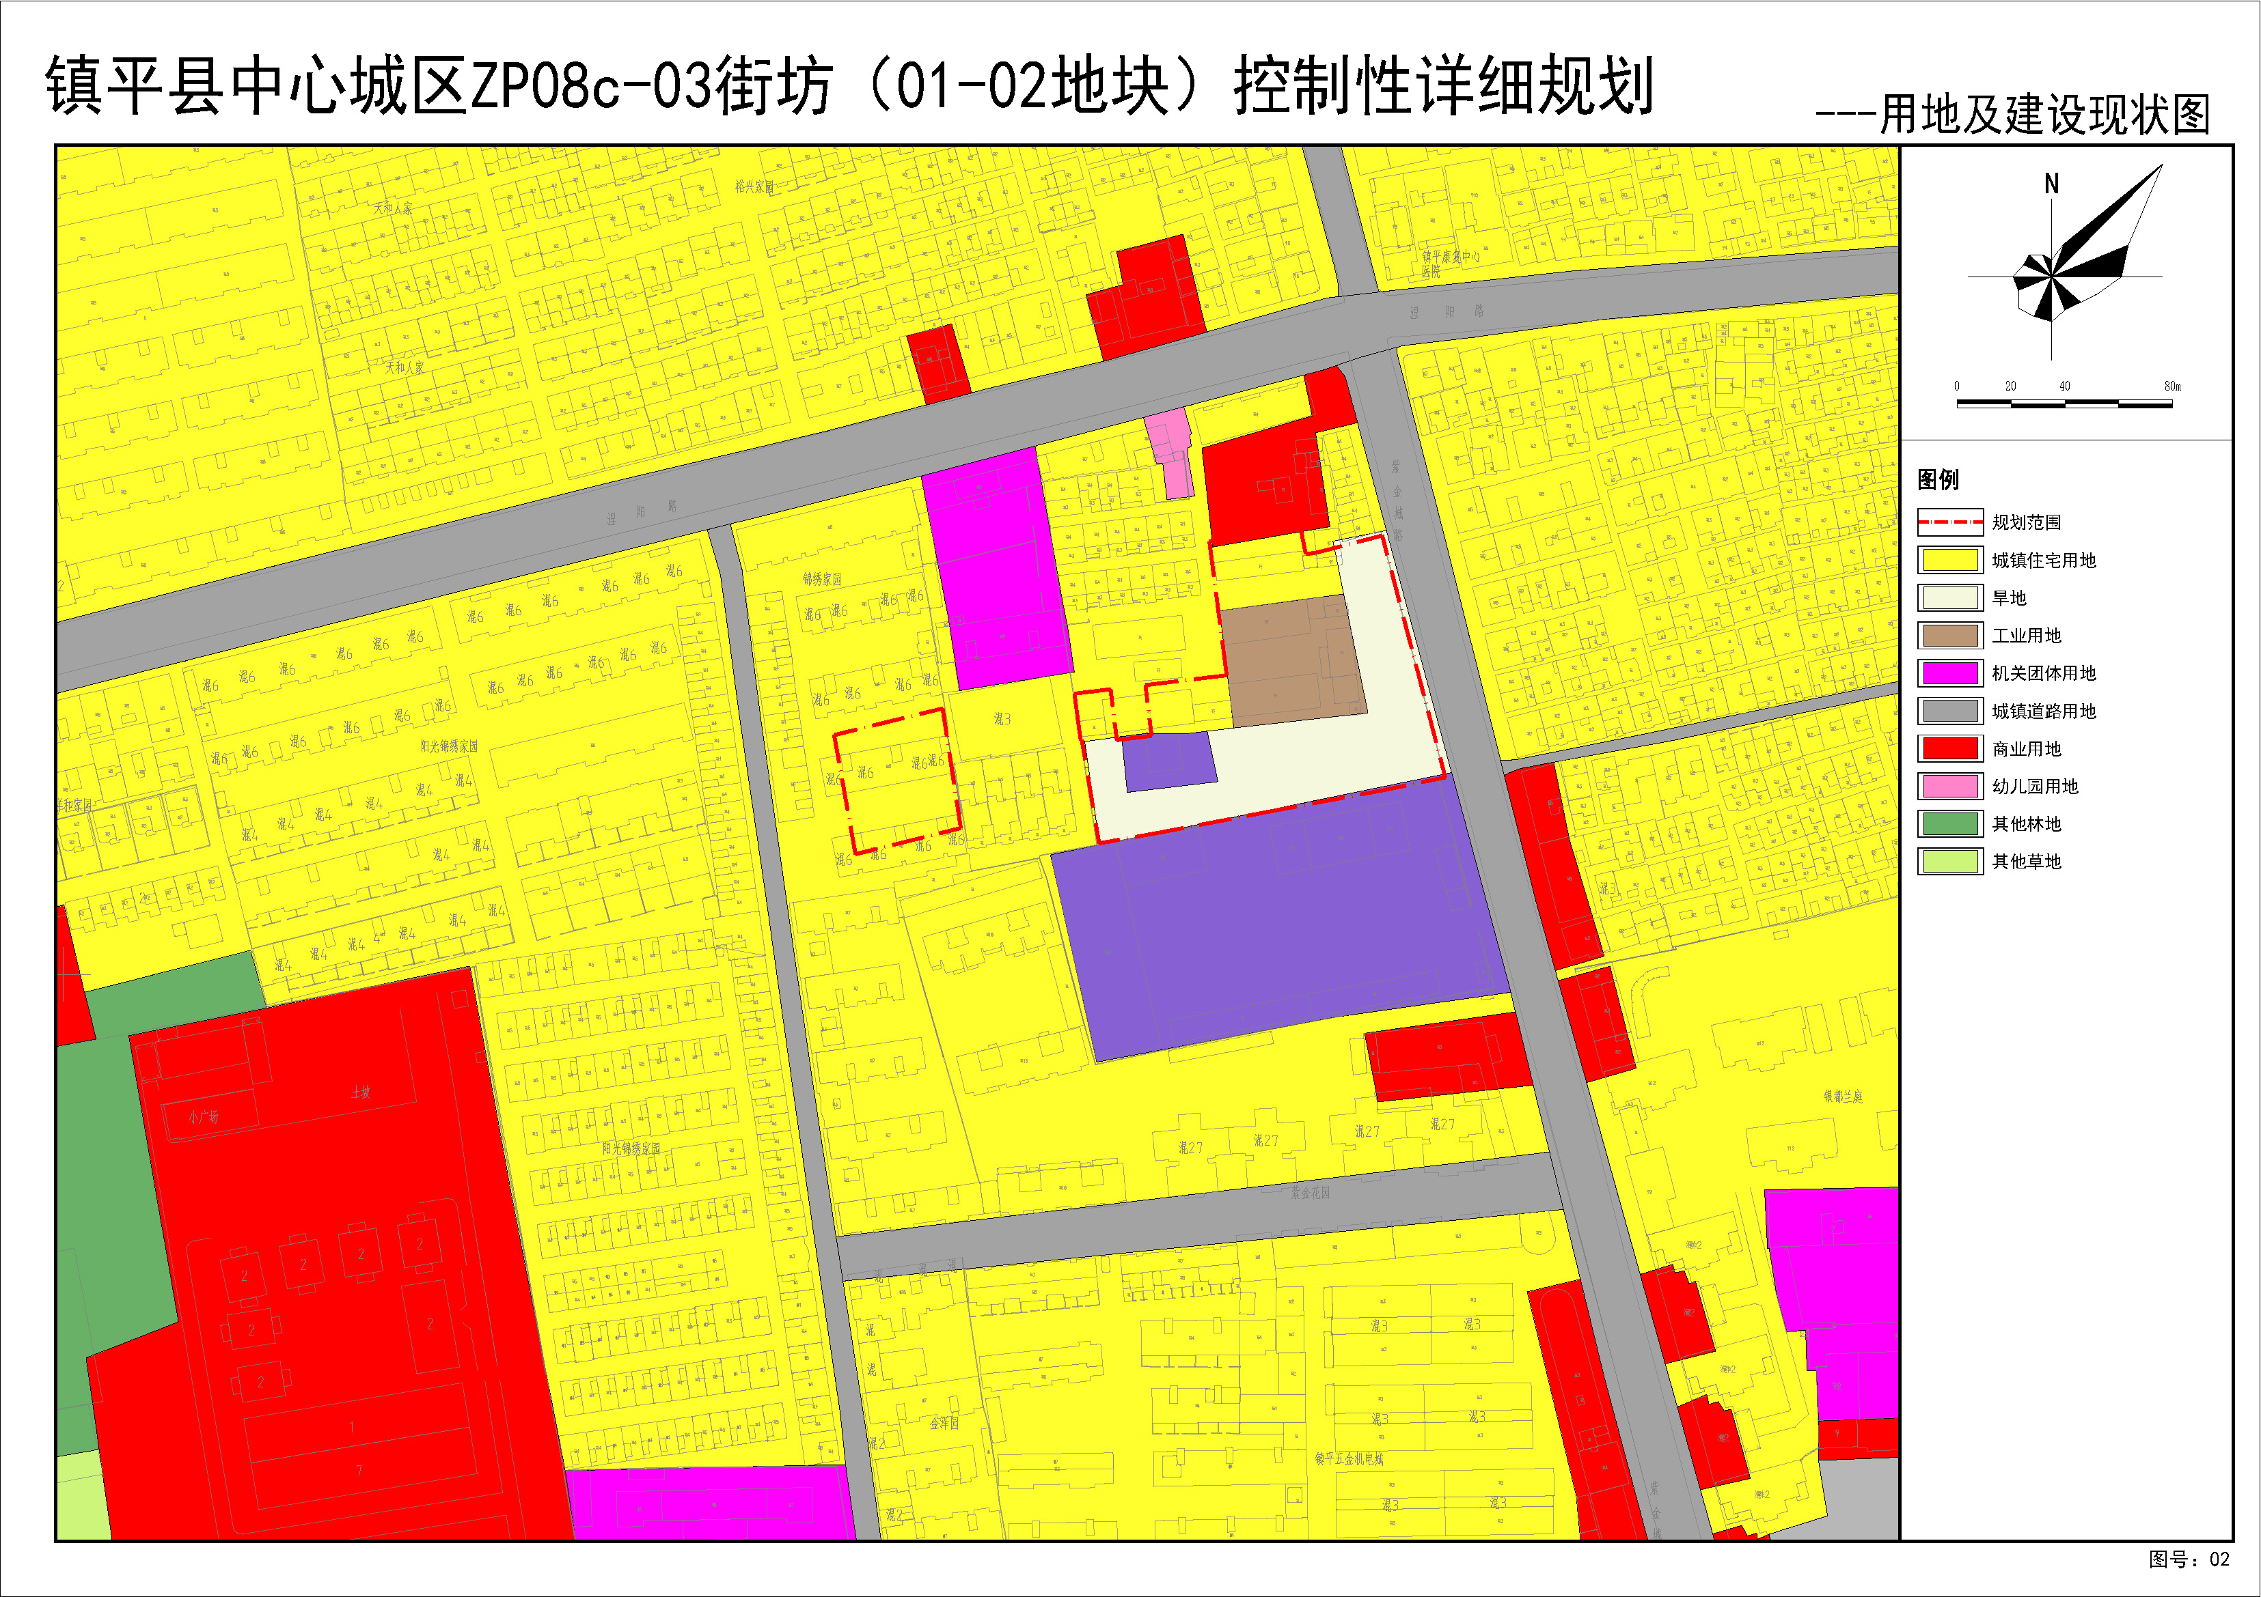

③用地规划图
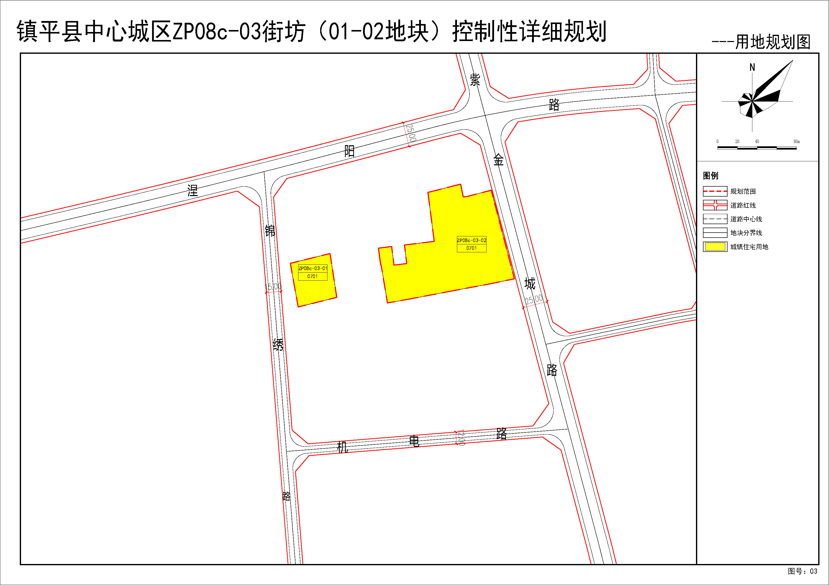
④规划图则
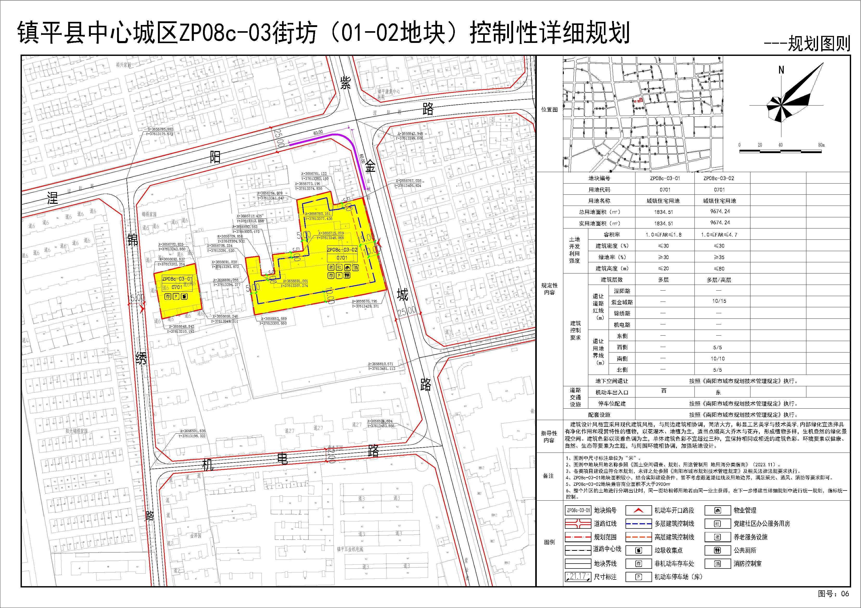

4.镇平县中心城区ZP10e-03街坊(01-02地块）控制性详细规划
（1）规划简介
规划区位于南阳市镇平县涅阳路以南、新华路以西，规划总用地面积为31290.36㎡（约合46.94亩）。规划方案充分落实上位规划和相关规范要求，能够满足用地使用需求，为该区域建设活动提供依据和遵循。
（2）规划主要图纸
①区位图
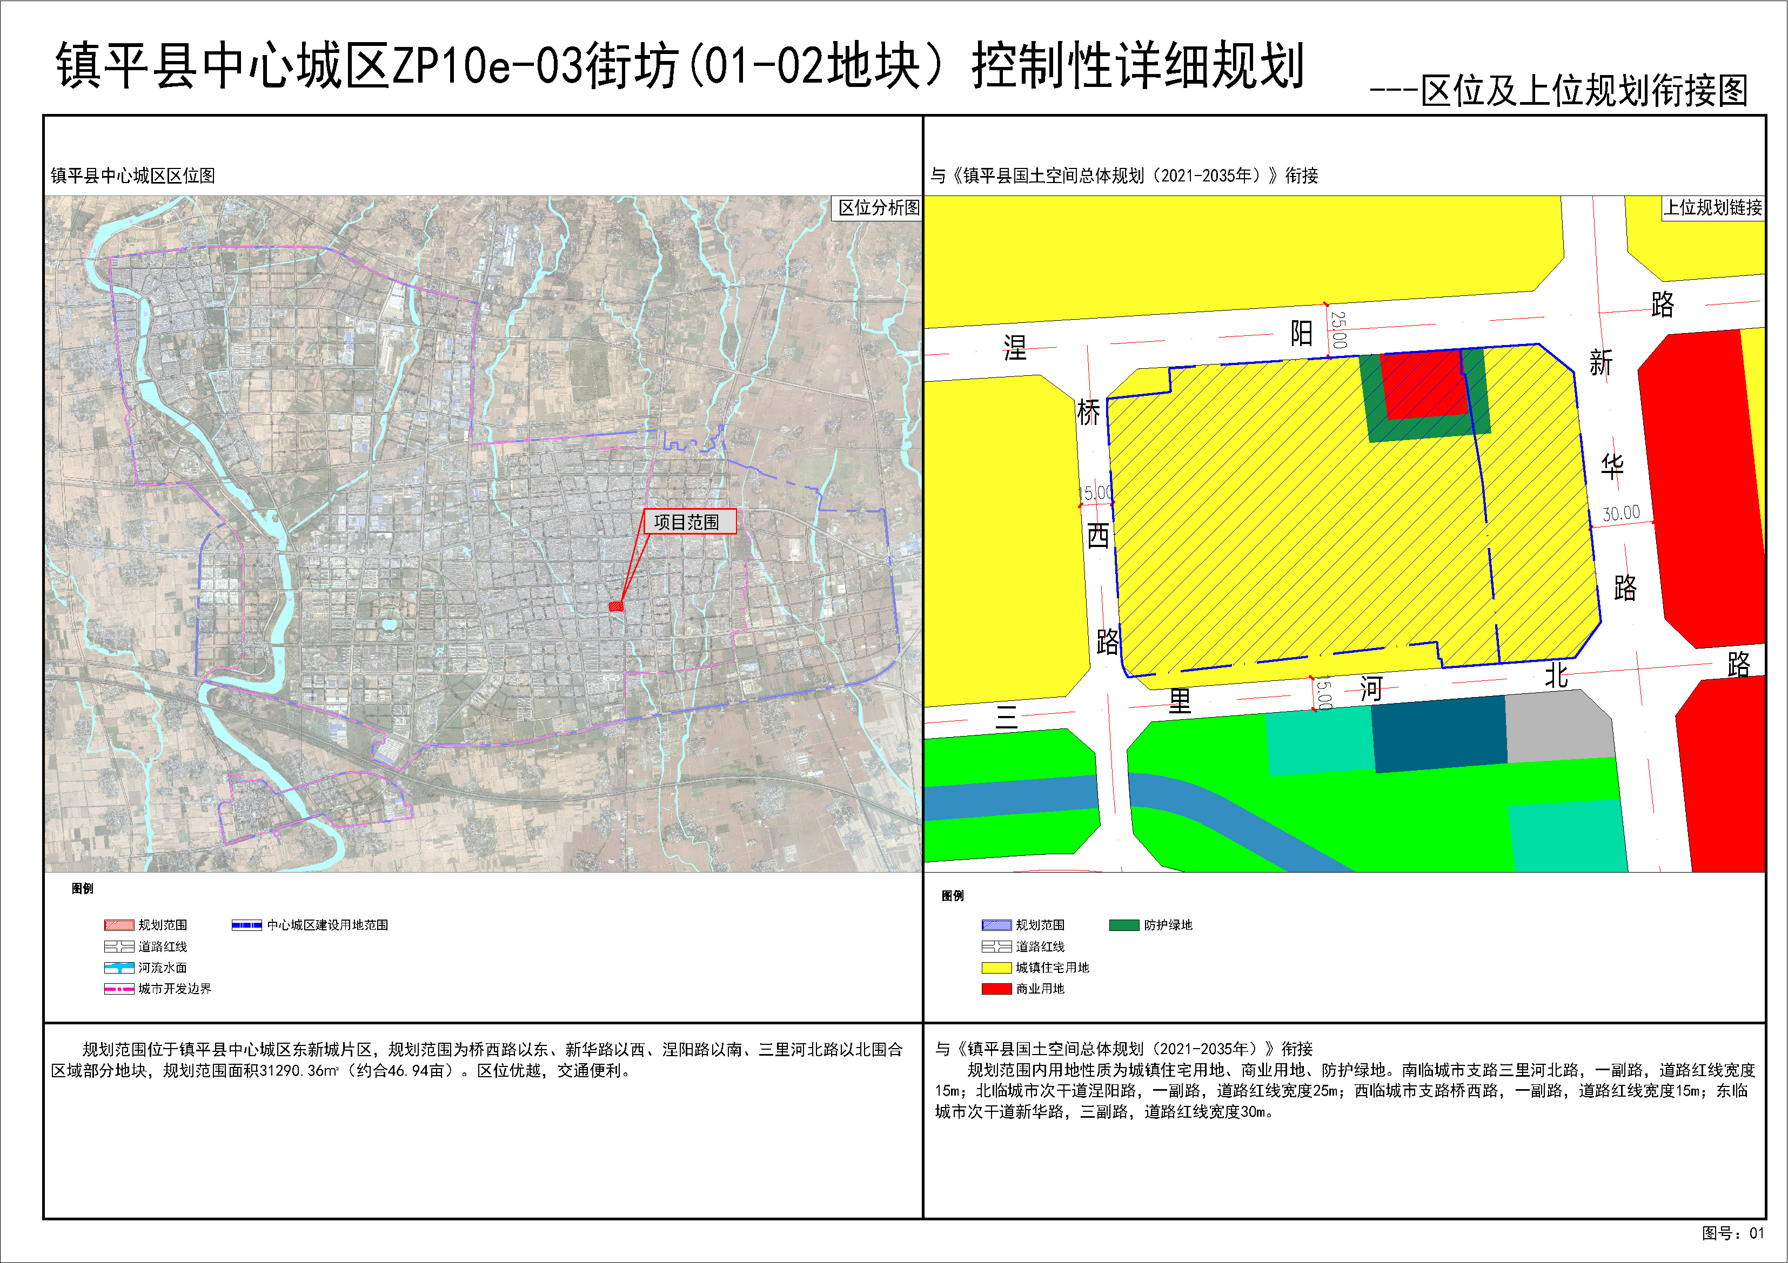

②用地现状图
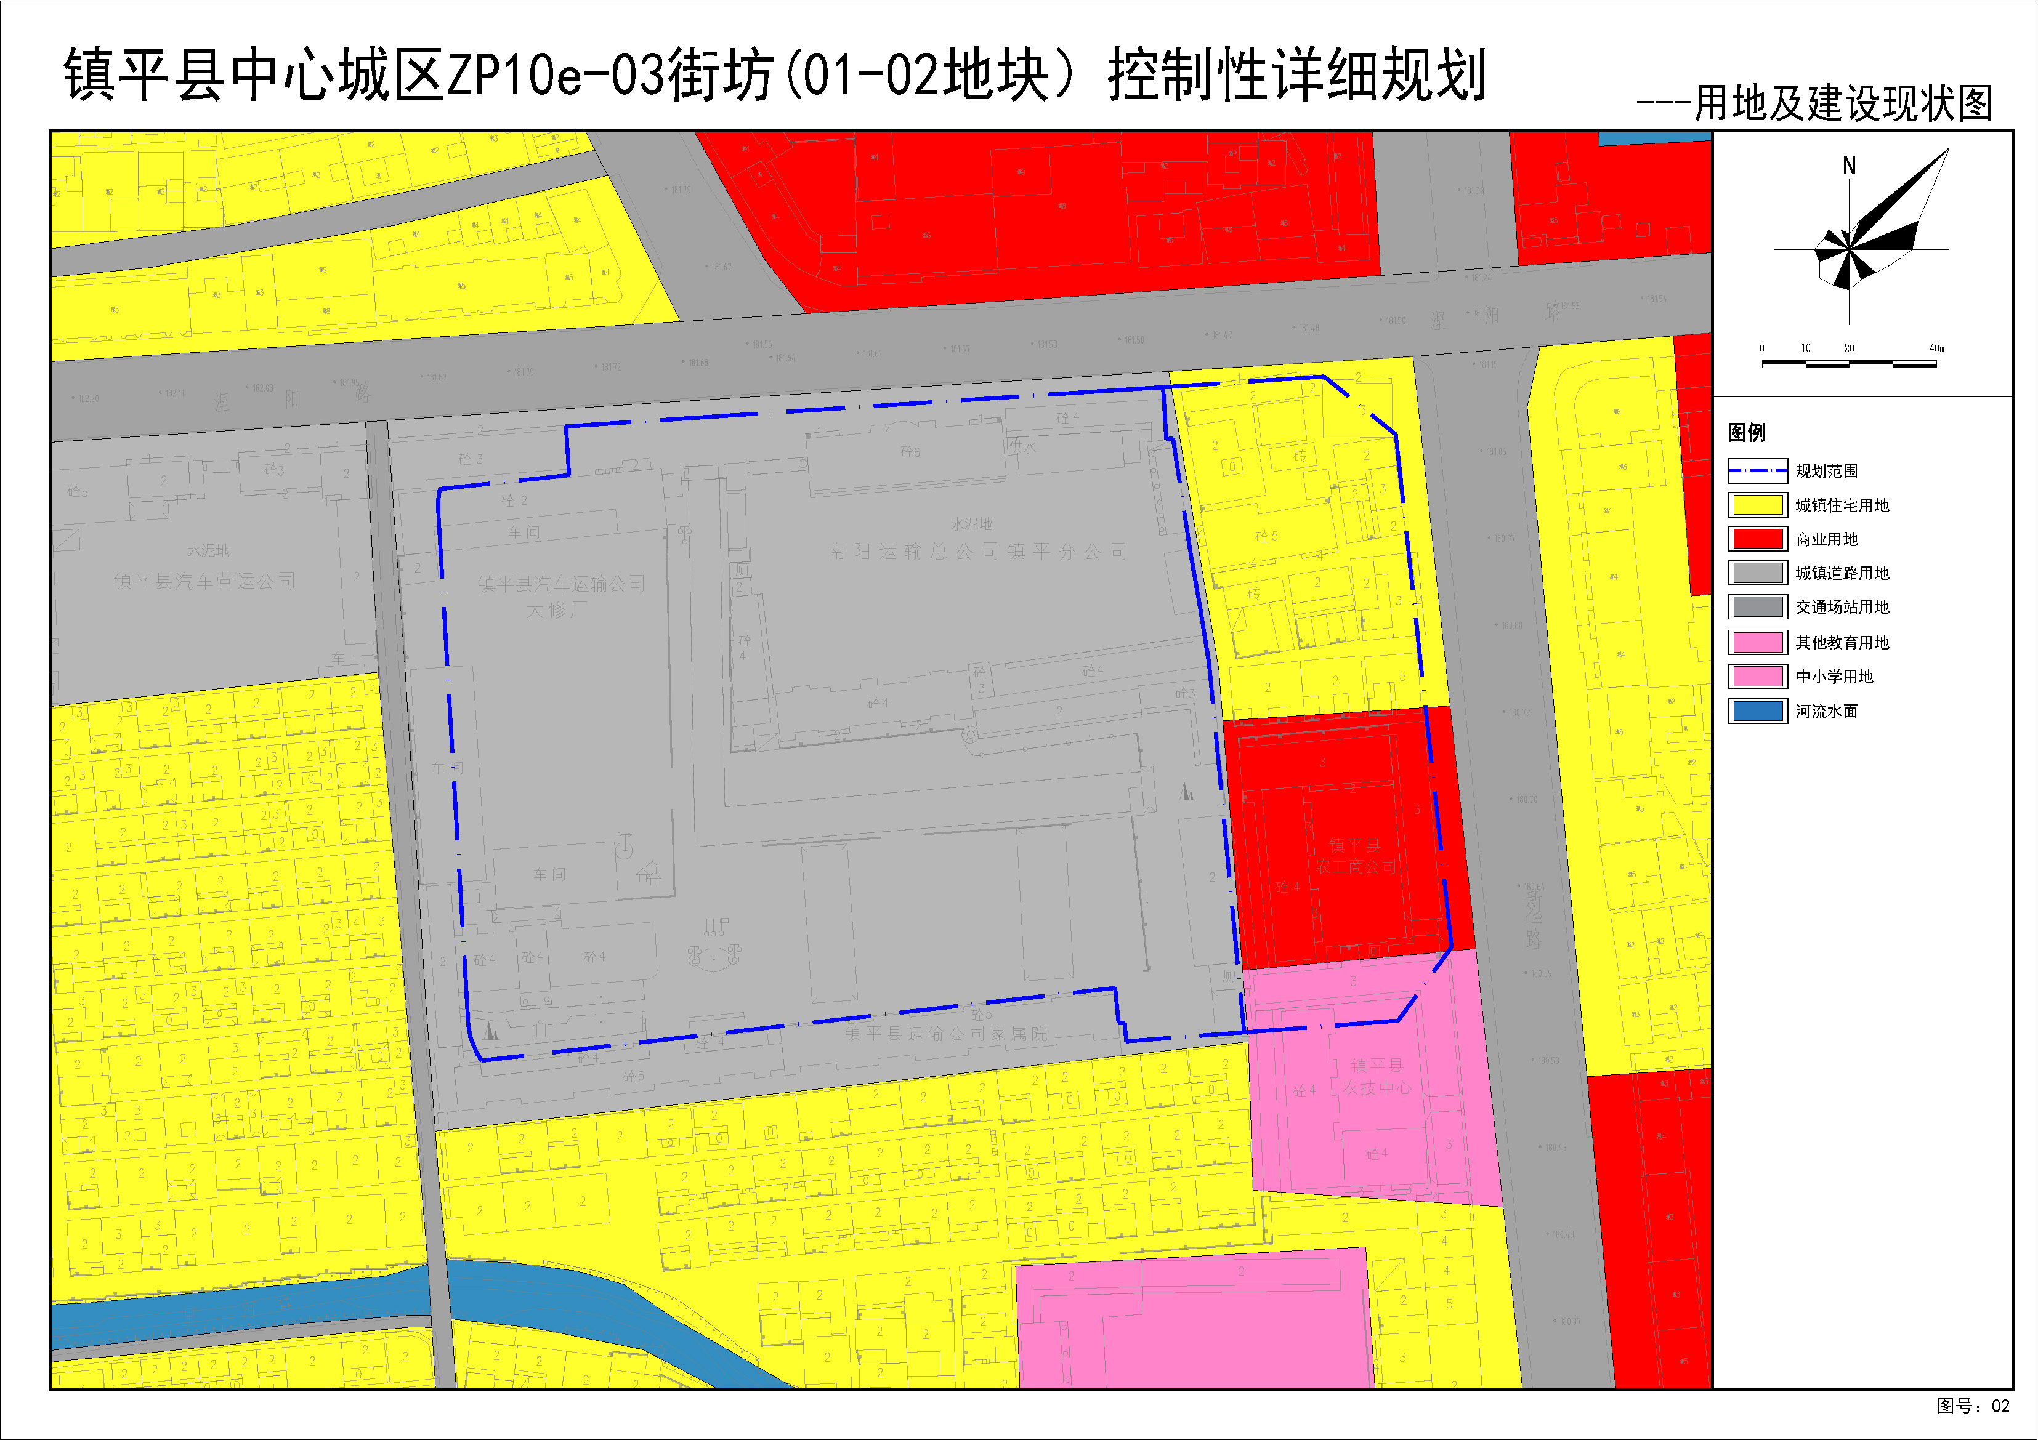

③用地规划图
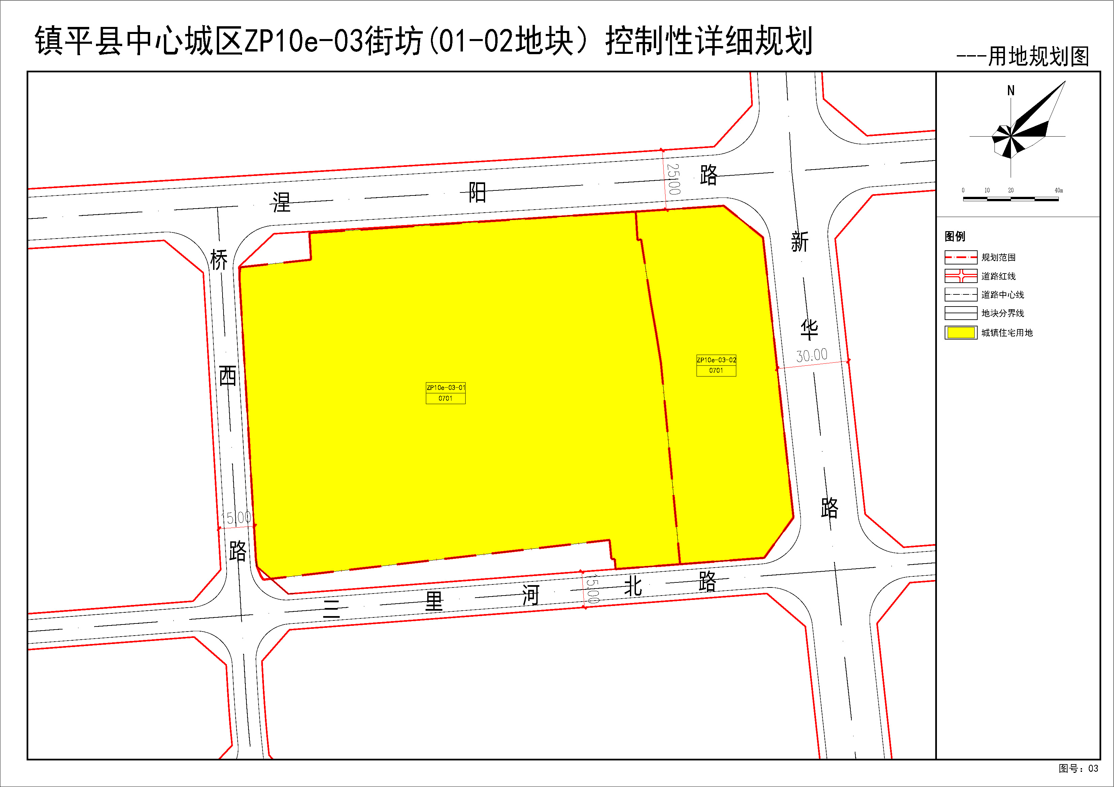
④规划图则
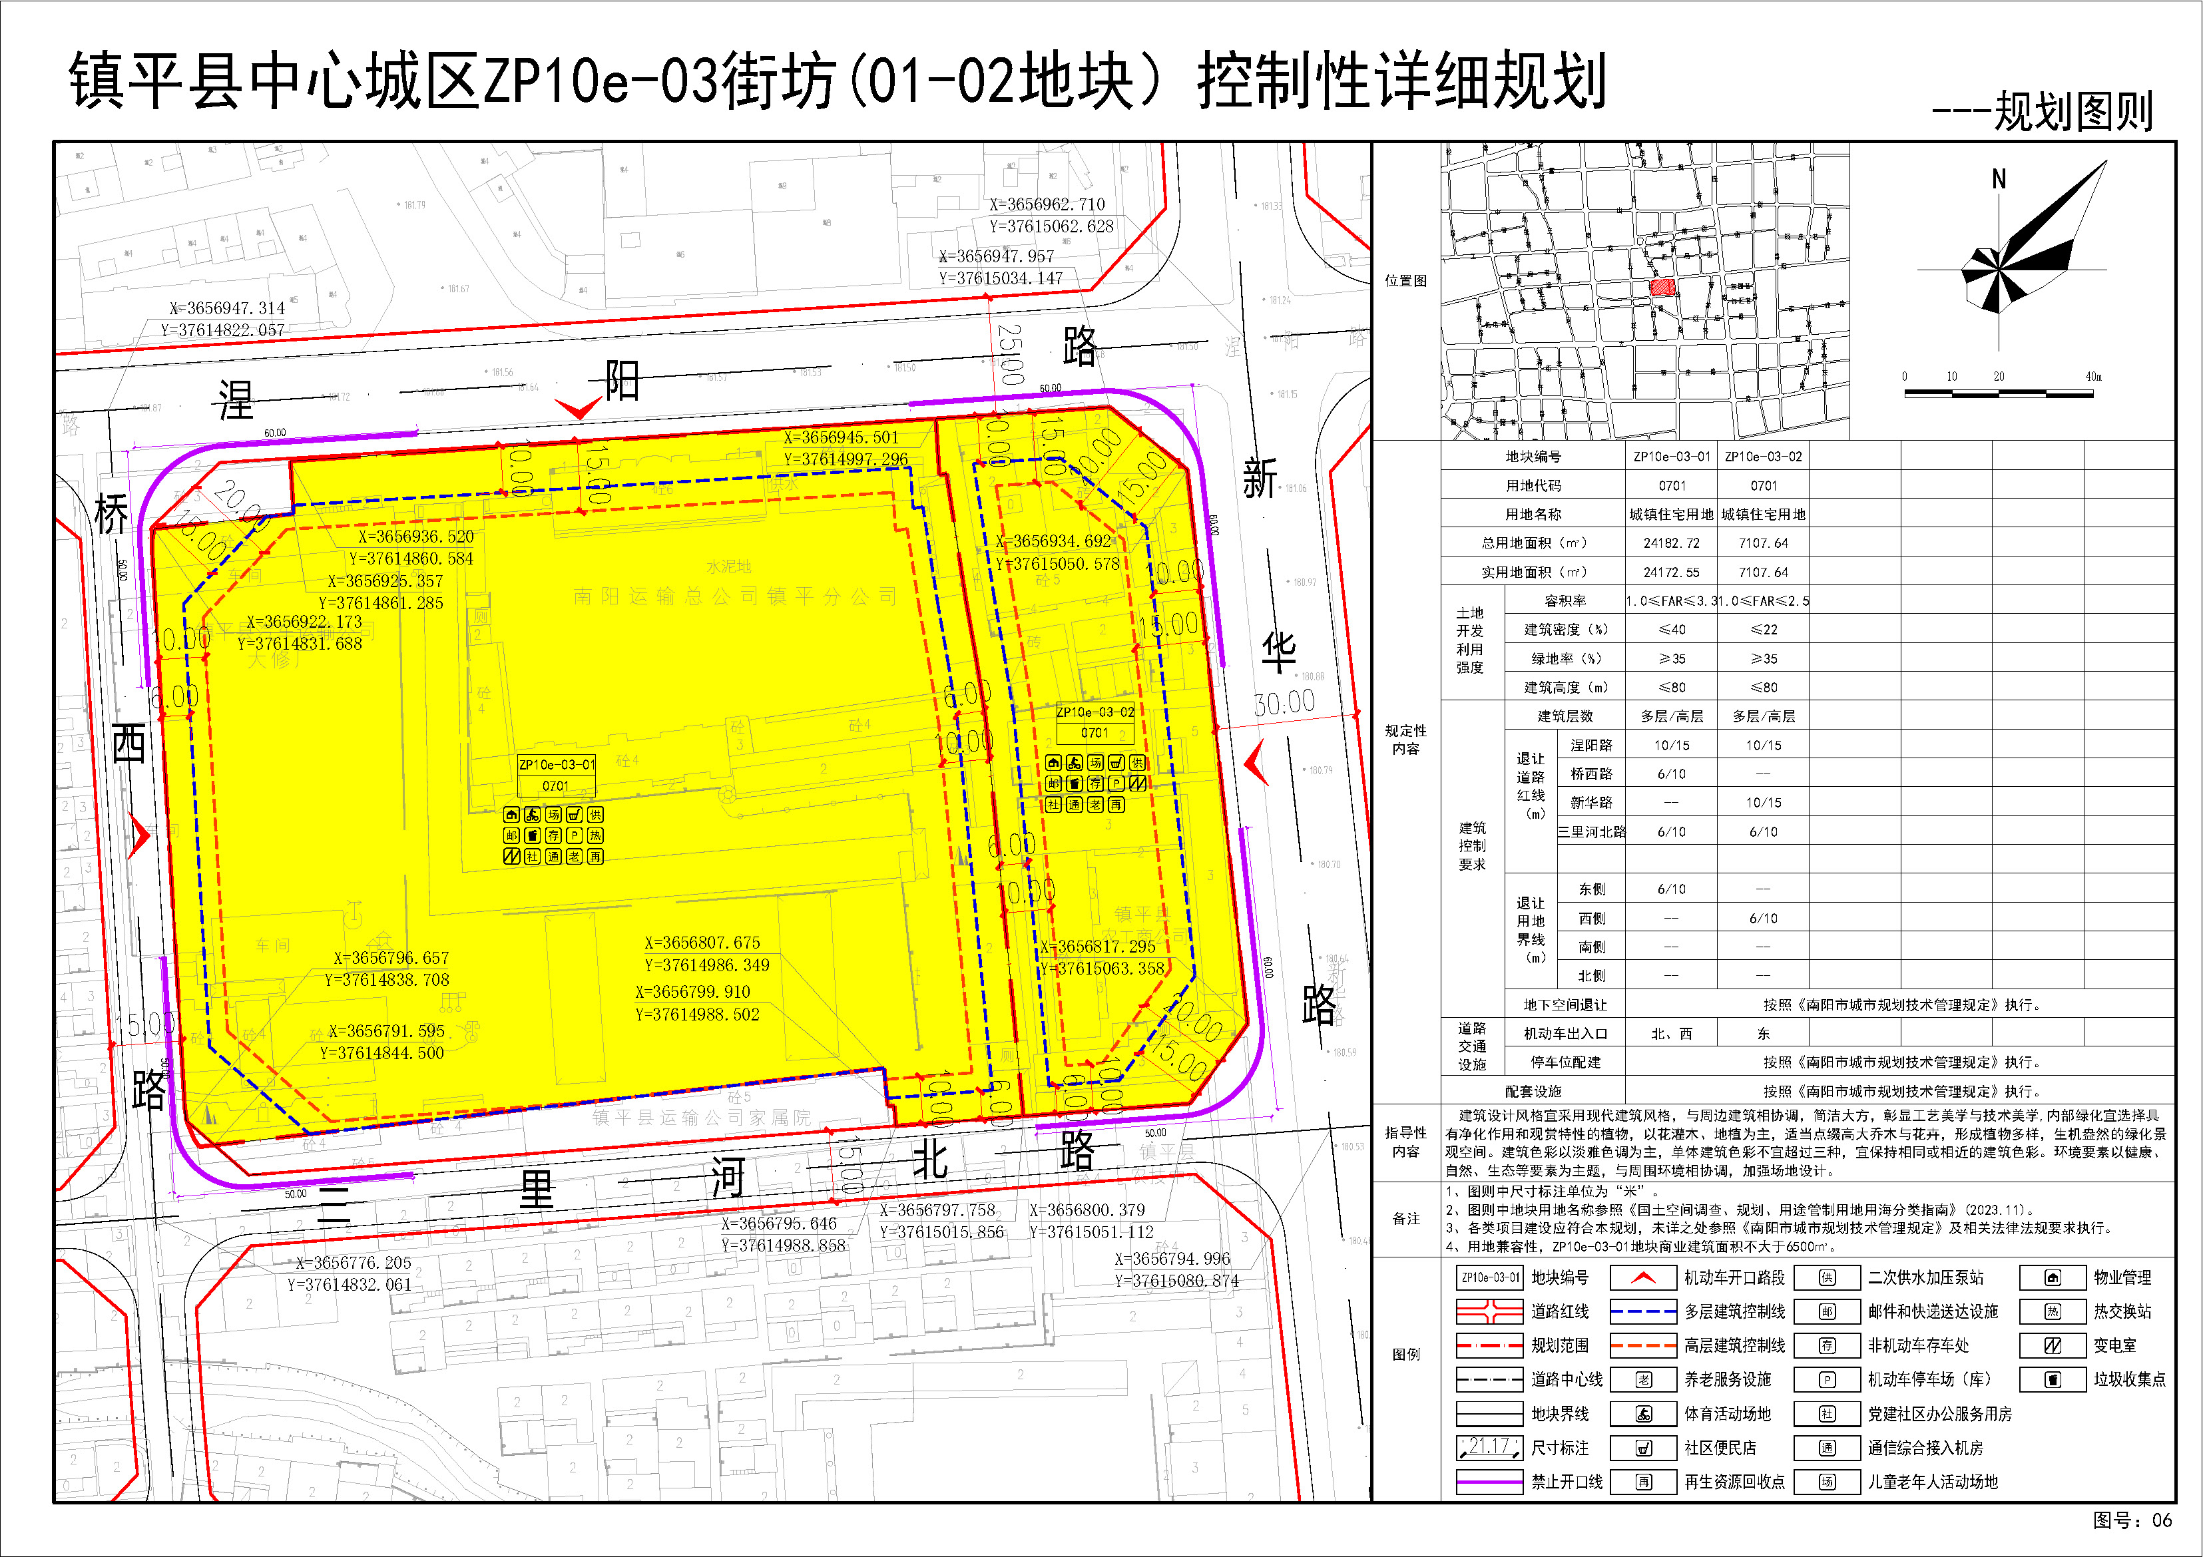

5.镇平县中心城区ZP10e-11街坊（01地块）、ZP11c-02街坊（01地块）控制性详细规划
（1）规划简介
规划区位于南阳市镇平县平安大道两侧、桥西路以西，规划总用地面积为8392.68㎡（约合12.59亩）。规划方案充分落实上位规划和相关规范要求，能够满足用地使用需求，为该区域建设活动提供依据和遵循。
（2）规划主要图纸
①区位图
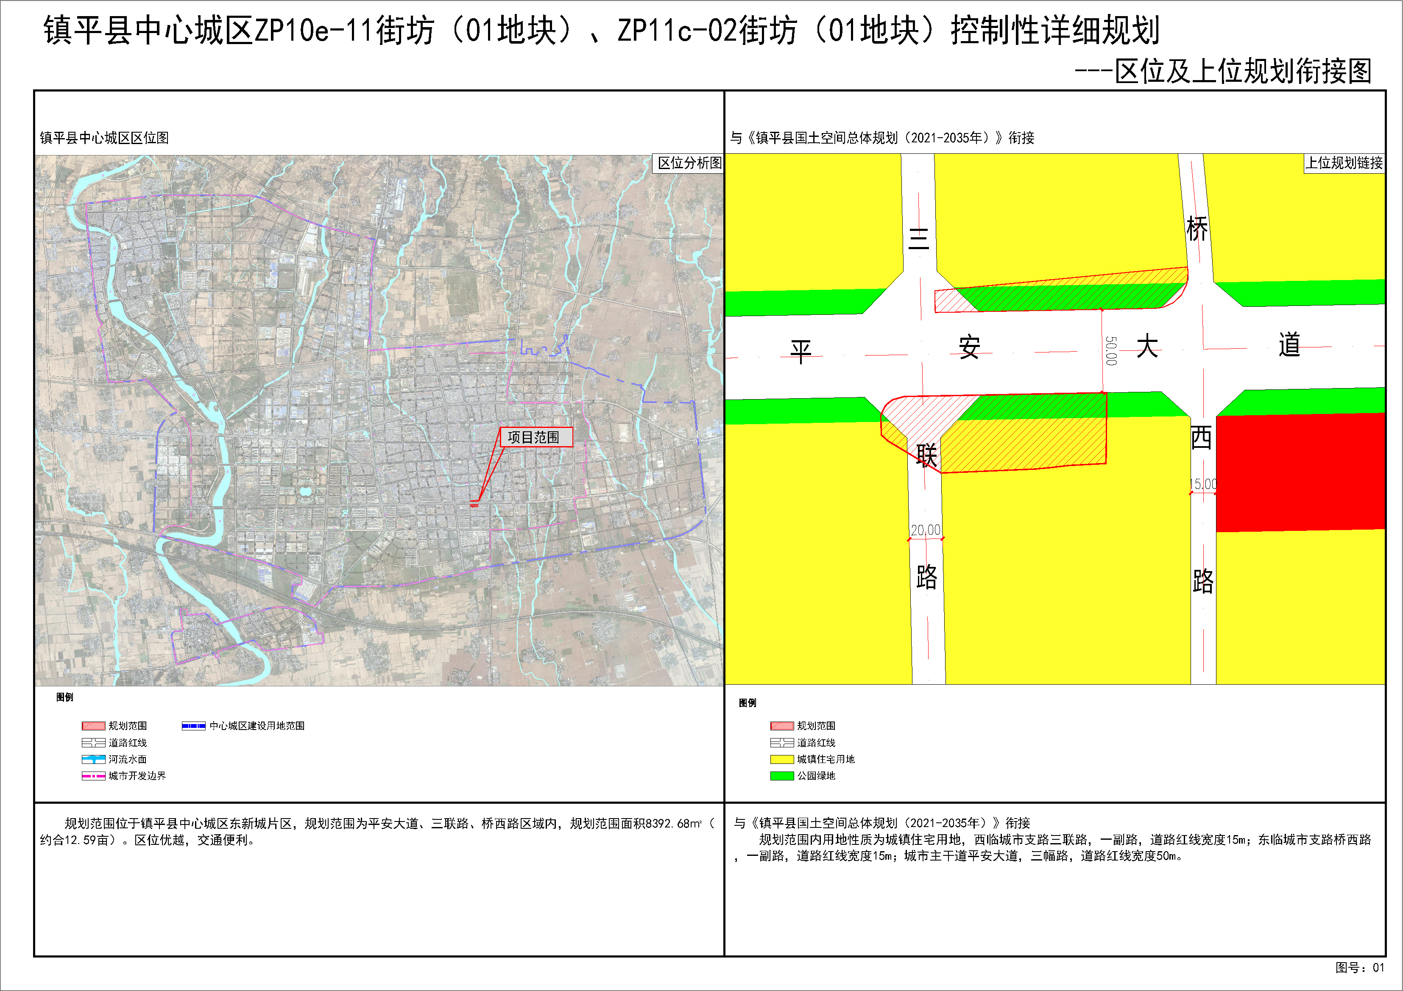

②用地现状图
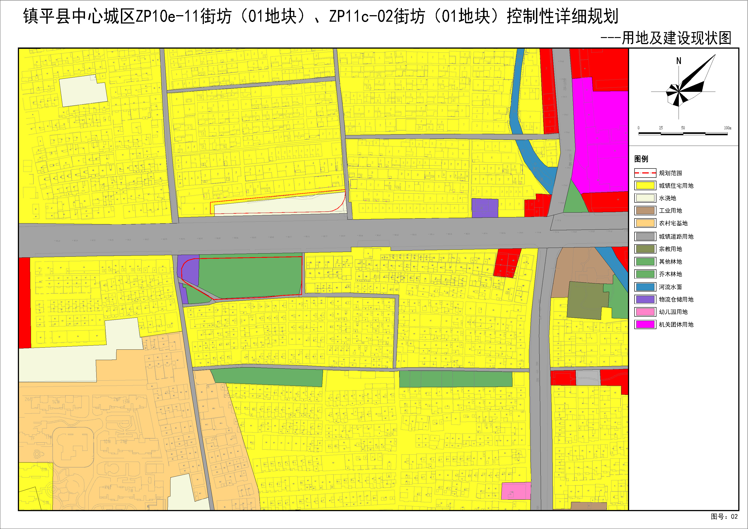

③用地规划图
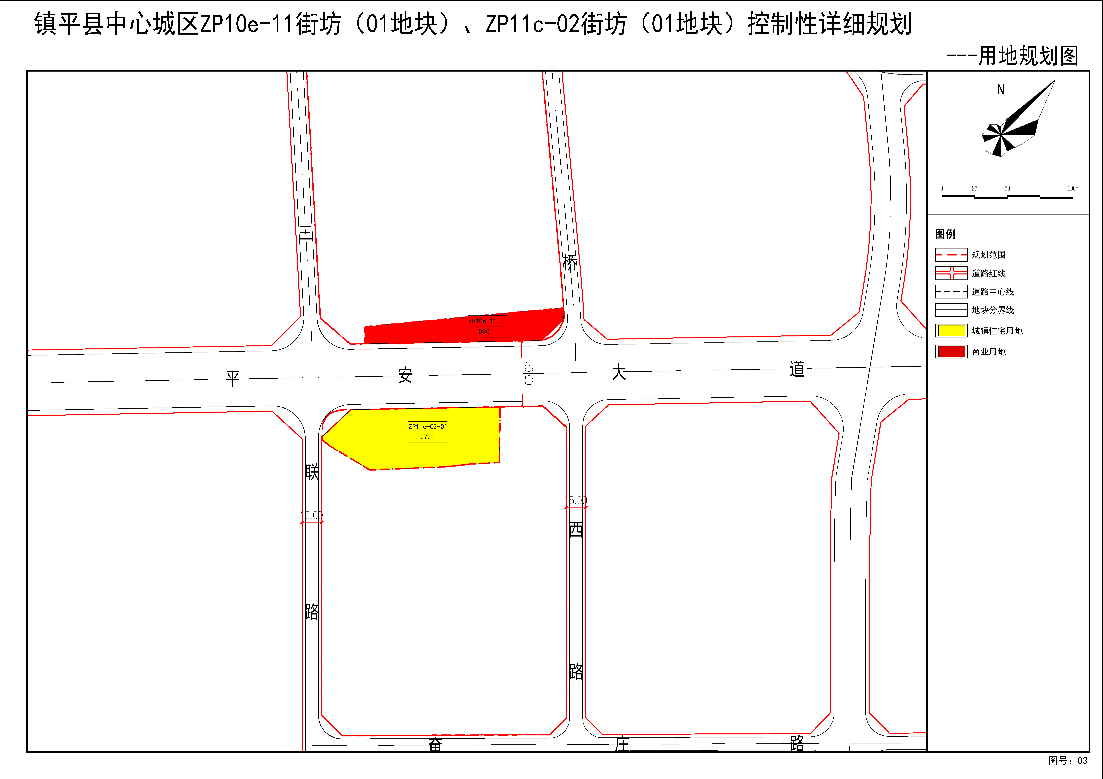
④规划图则
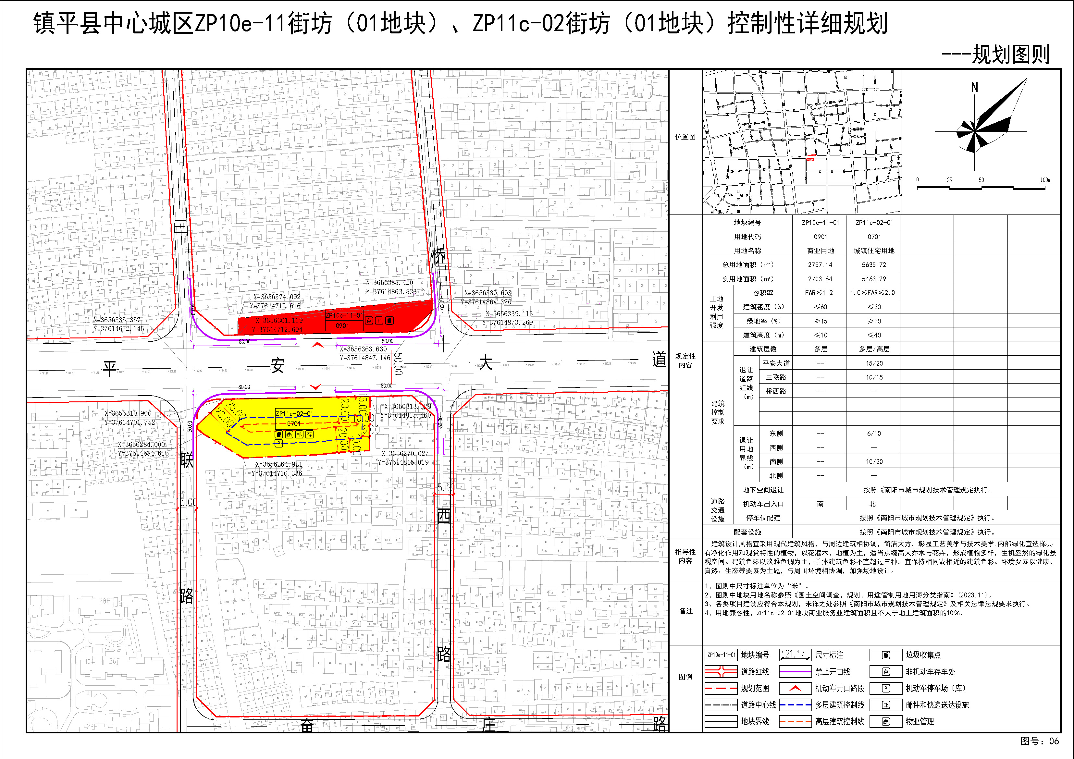

6.镇平县中心城区ZP11b-04街坊（01地块）控制性详细规划
（1）规划简介
规划区位于南阳市镇平县平安大道以南、健康路以西，规划总用地面积为972.94㎡（约合1.46亩）。规划方案充分落实上位规划和相关规范要求，能够满足用地使用需求，为该区域建设活动提供依据和遵循。
（2）规划主要图纸
①区位图
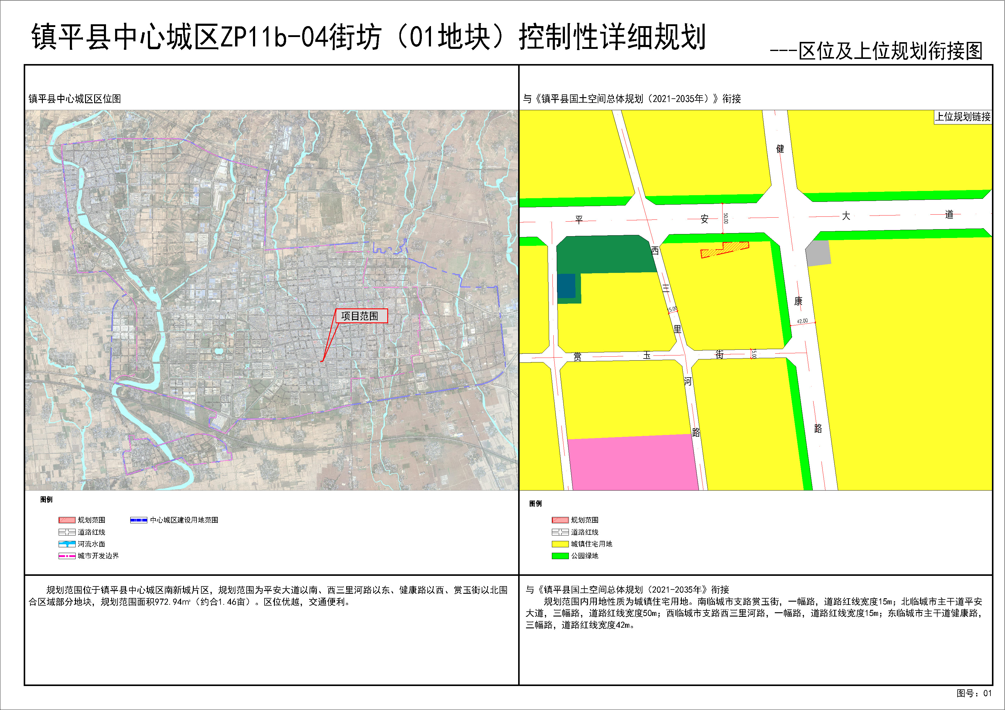

②用地现状图
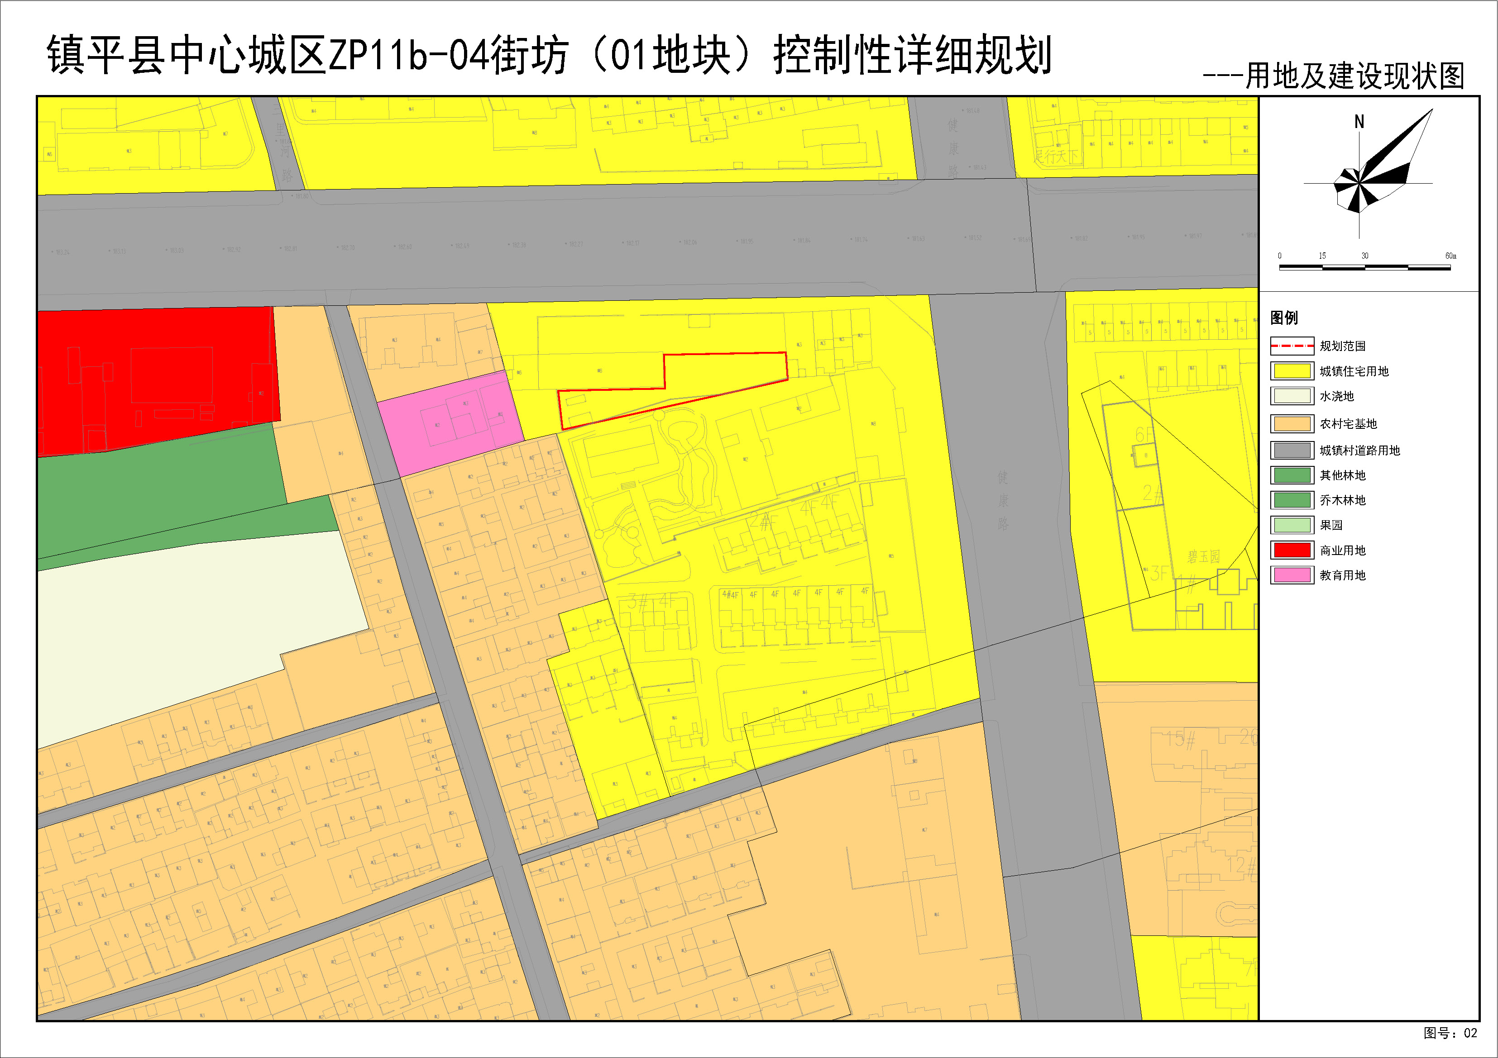

③用地规划图
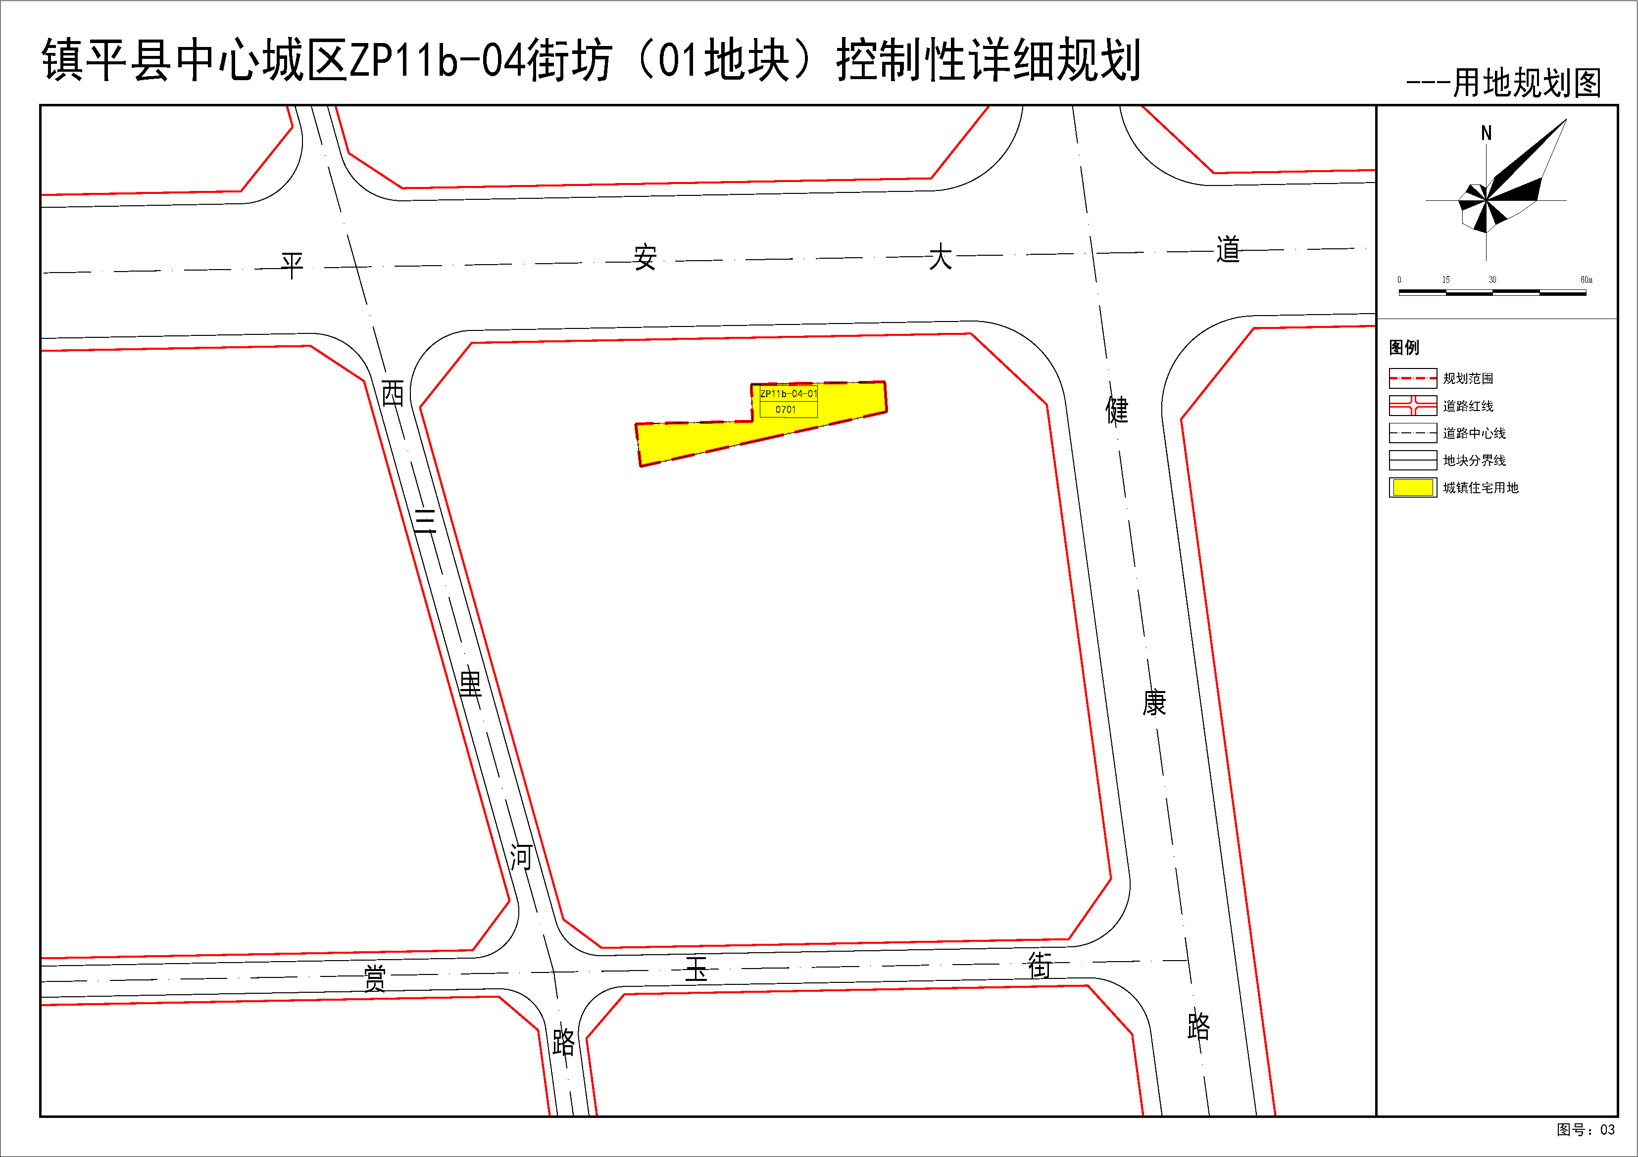
④规划图则
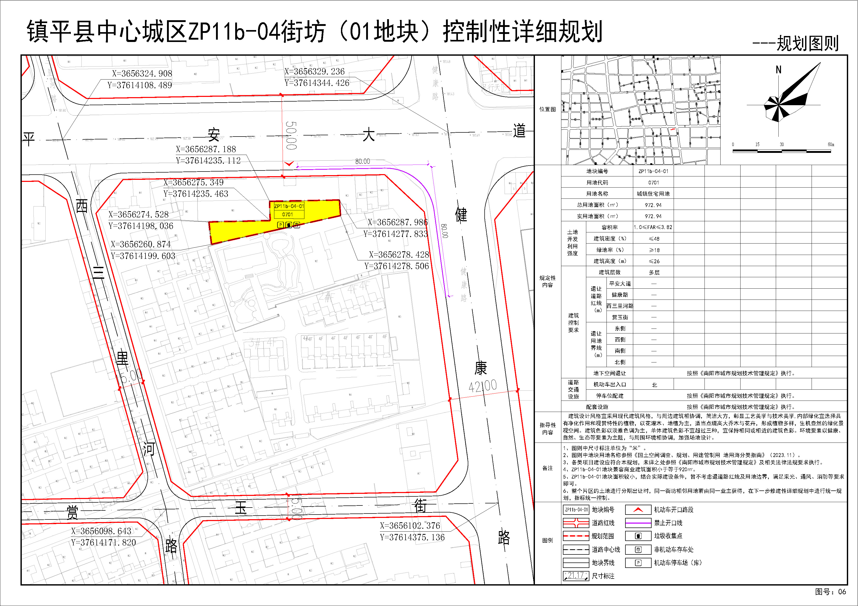

7.镇平县中心城区ZP11c-04街坊（01地块）、ZP11e-08街坊（01地块）、ZP11f-01街坊（01地块）、ZP11f-02街坊（01-02地块）、ZP11f-03街坊（01地块）、ZP11i-02街坊（01地块）控制性详细规划
（1）规划简介
规划区位于南阳市镇平县新华路以西、南外环路以北，规划总用地面积为100889.42㎡（约合151.33亩）。规划方案充分落实上位规划和相关规范要求，能够满足用地使用需求，为该区域建设活动提供依据和遵循。
（2）规划主要图纸
①区位图
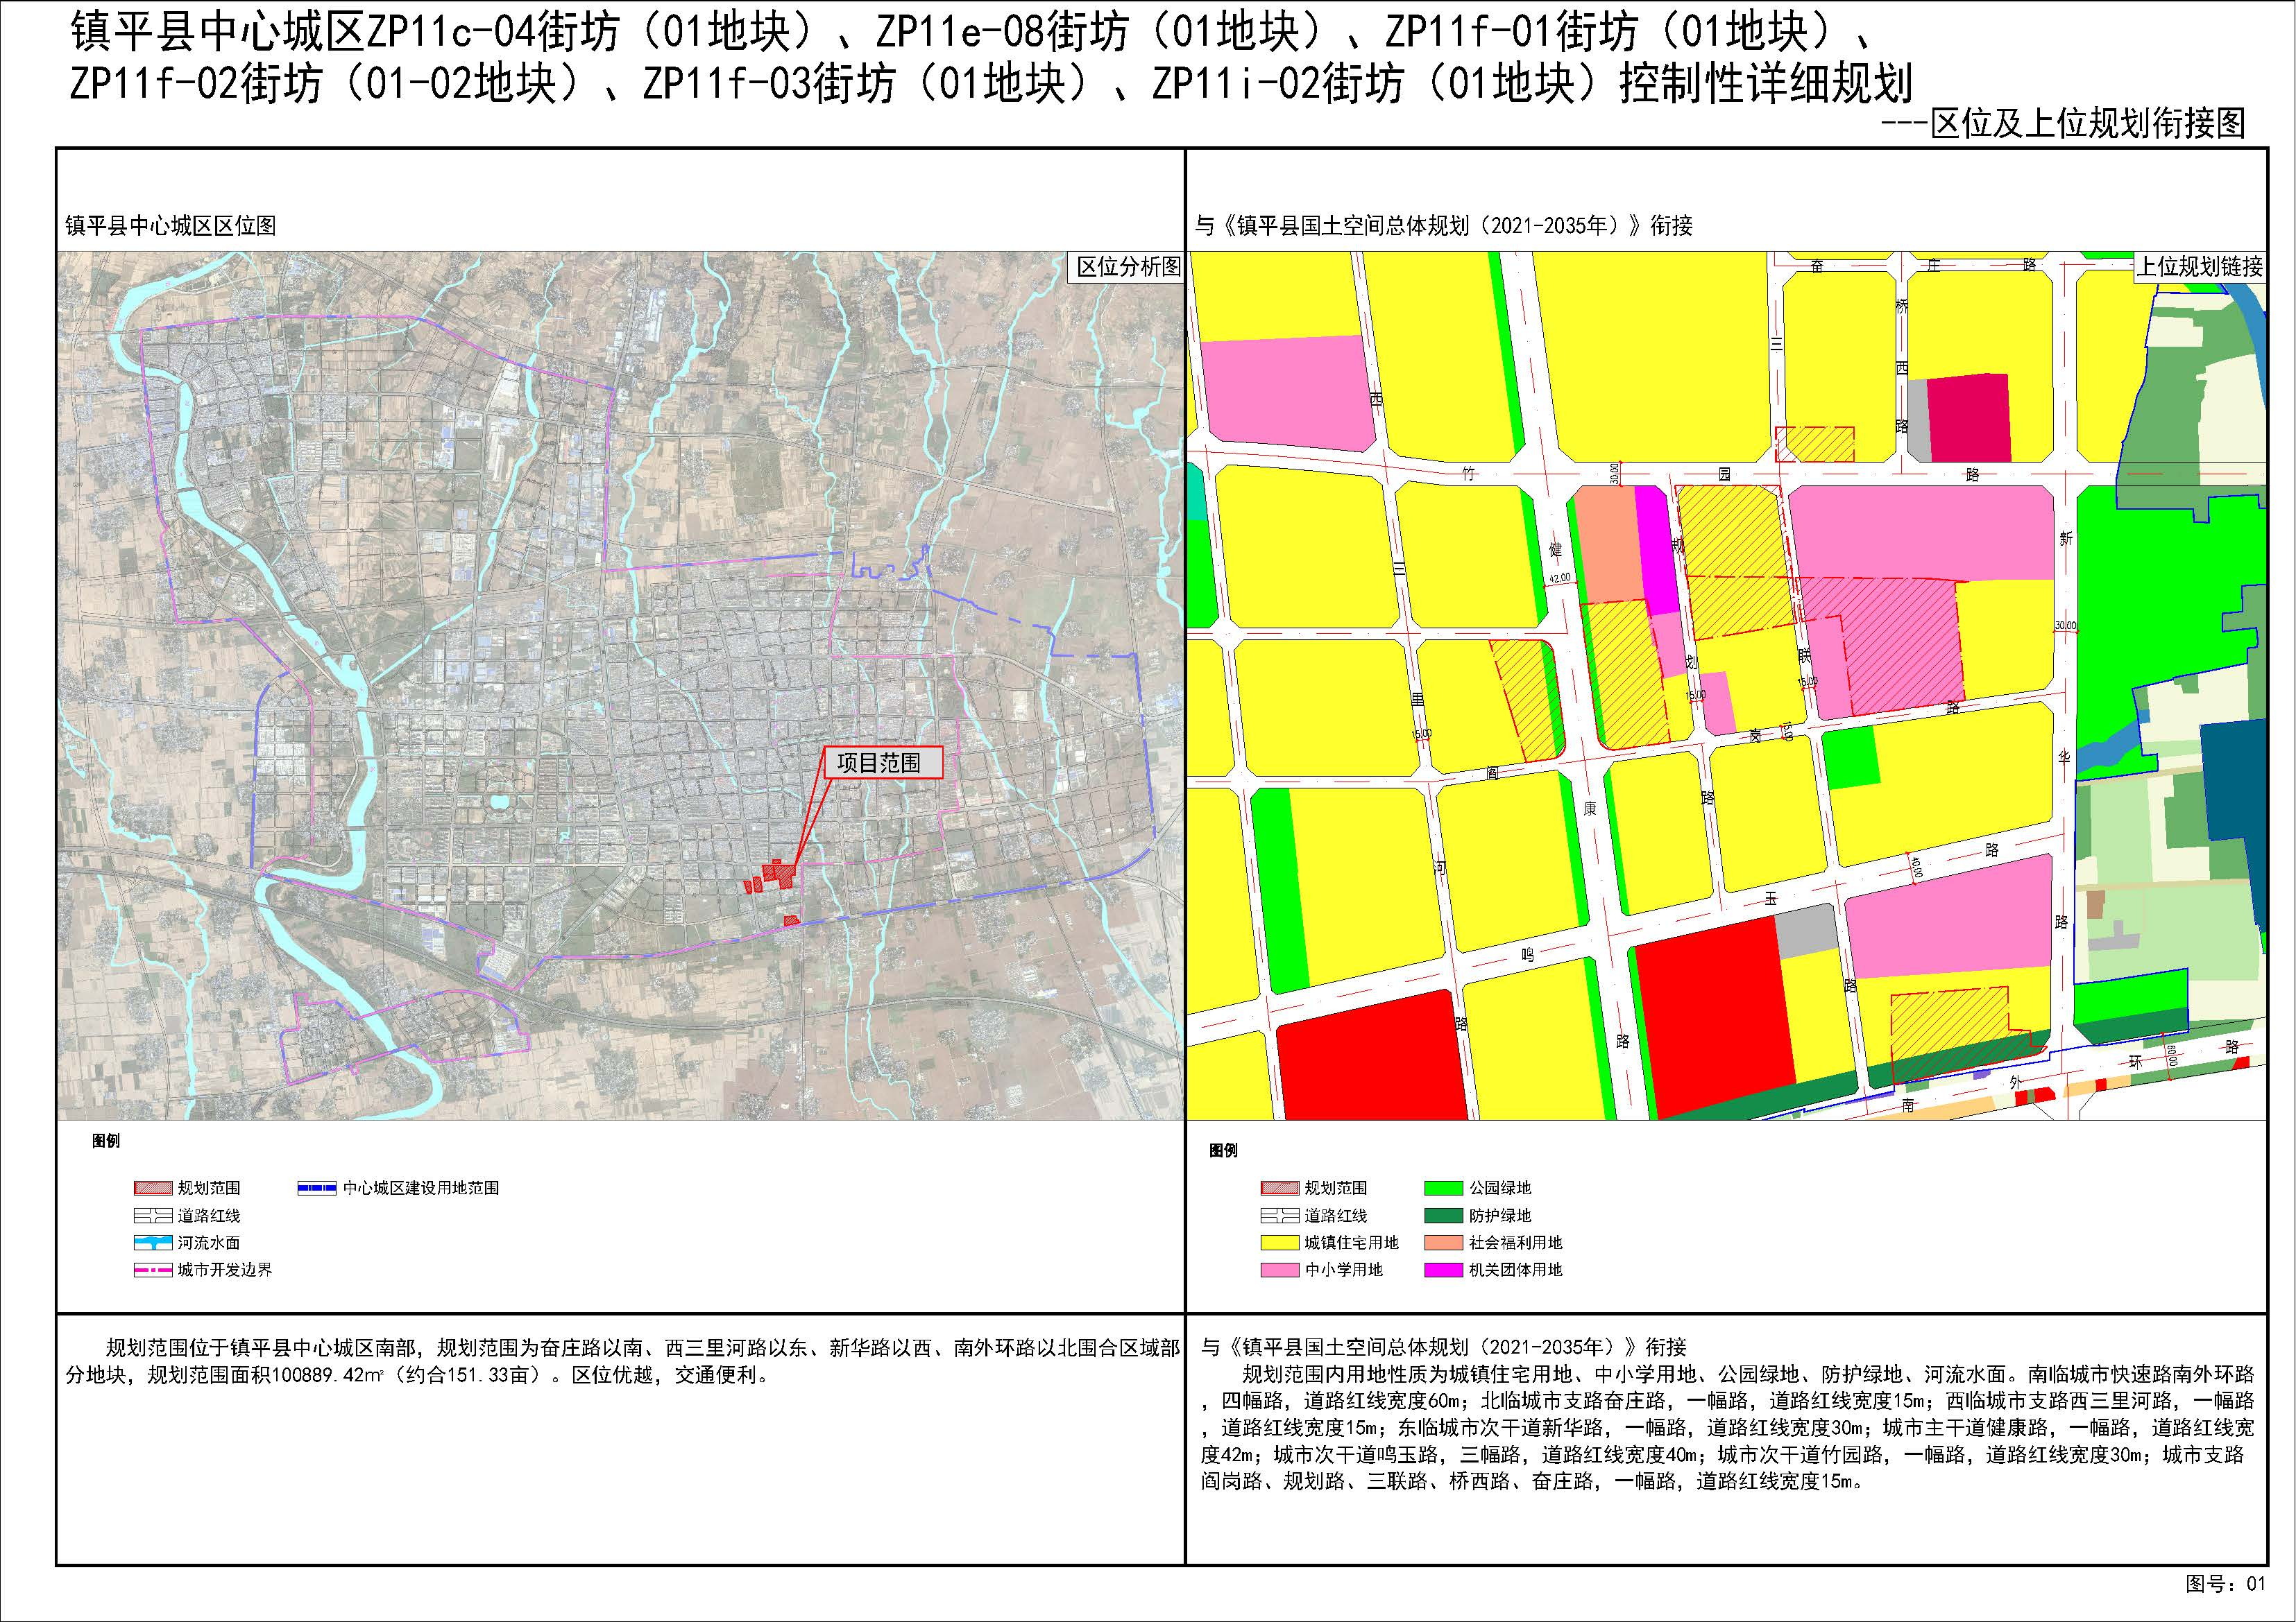

②用地现状图
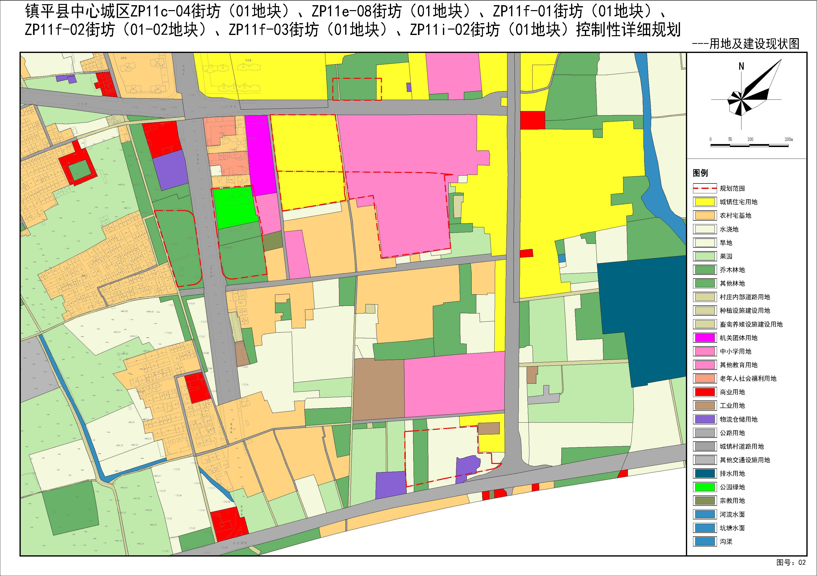

③用地规划图
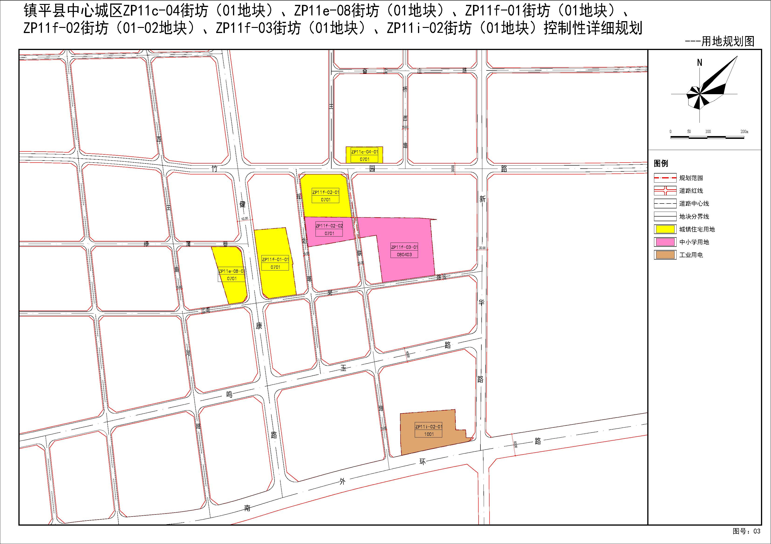
④规划图则
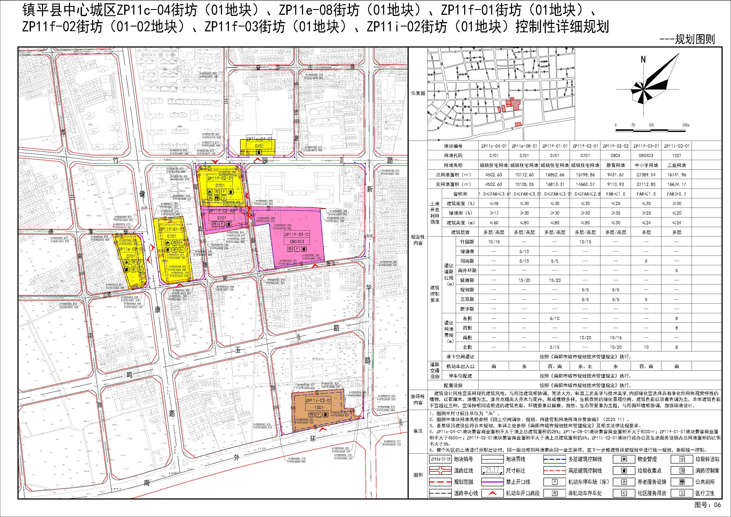

8.镇平县中心城区ZP11d-01、ZP11d-09街坊控制性详细规划
（1）规划简介
规划区位于南阳市镇平县航天大道以东、竹园路以南，规划总用地面积为138721.87㎡（约合208.08亩）。规划方案充分落实上位规划和相关规范要求，能够满足用地使用需求，为该区域建设活动提供依据和遵循。
（2）规划主要图纸
①区位图
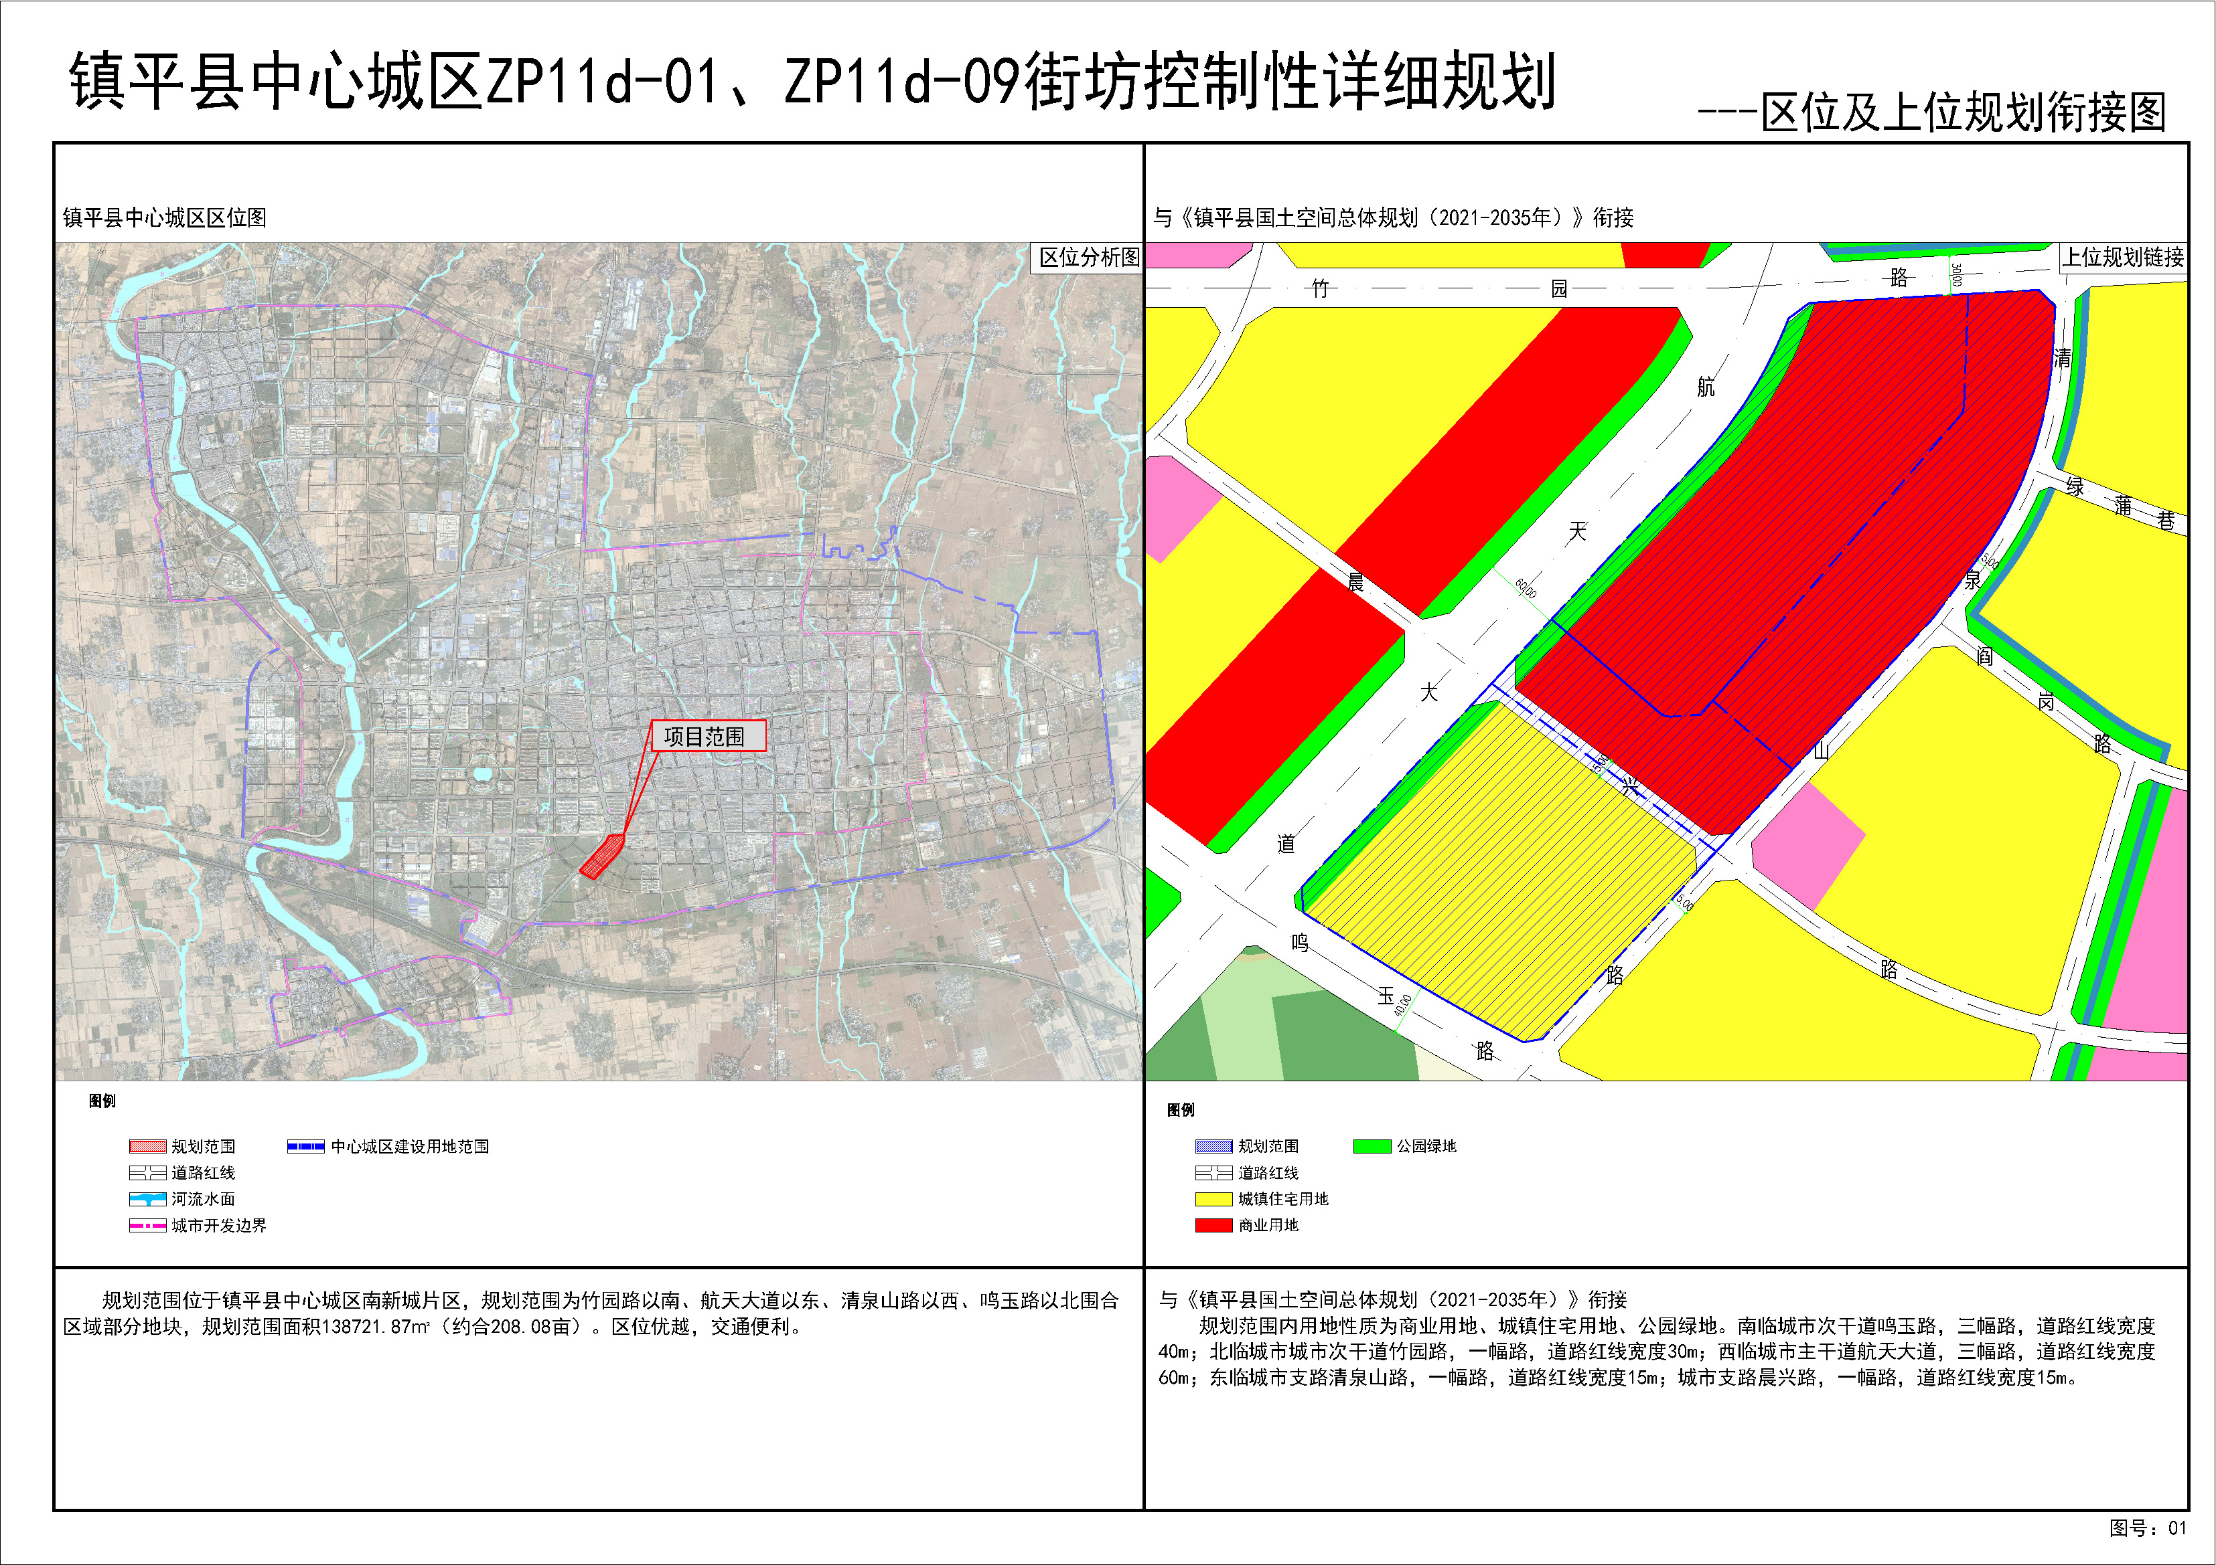

②用地现状图
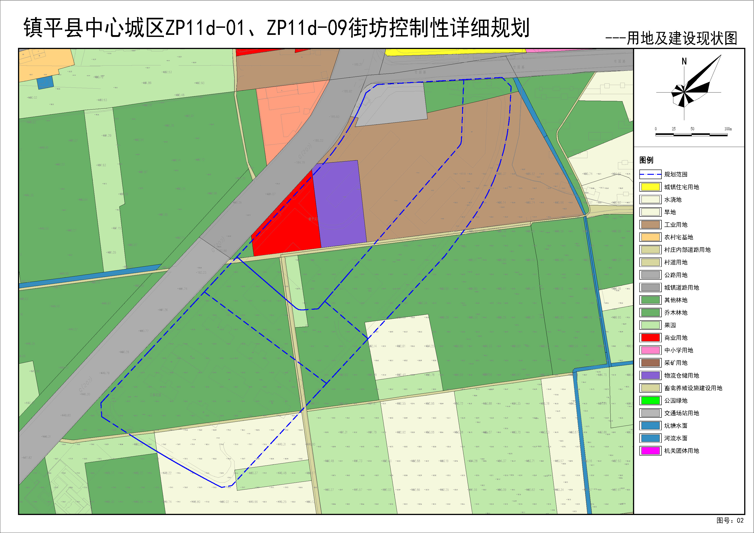

③用地规划图
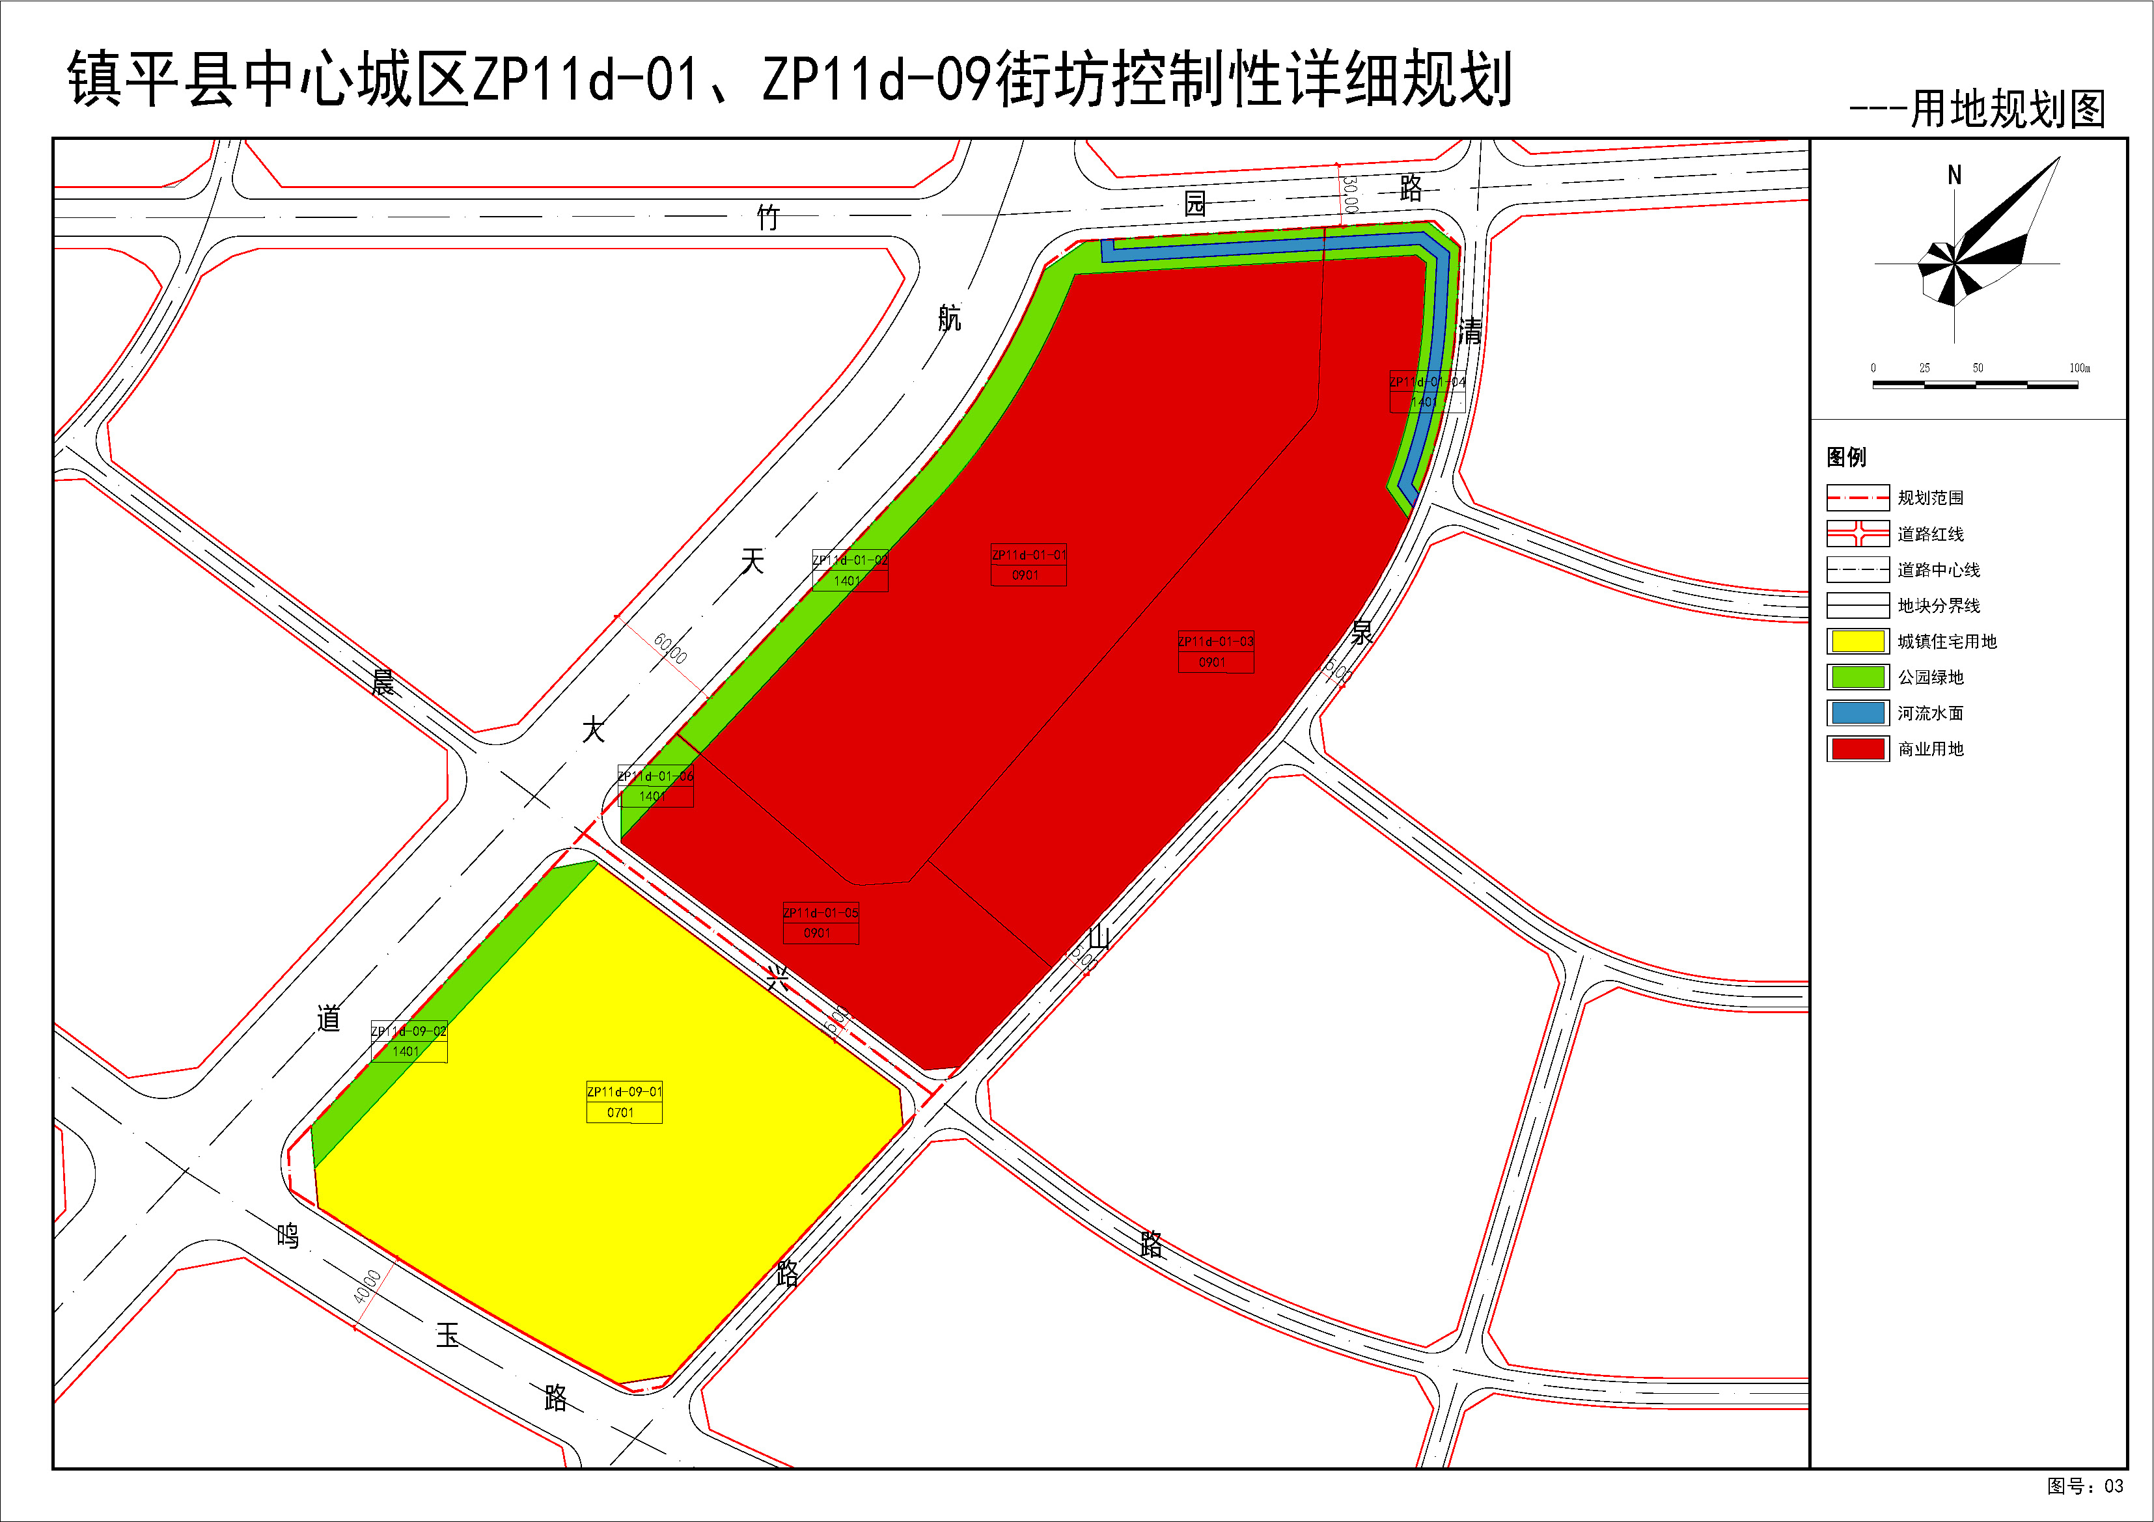
④规划图则
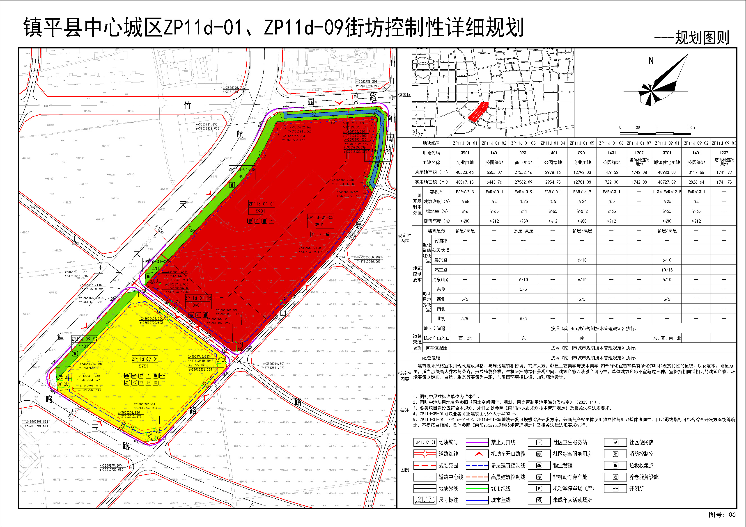

9.镇平县中心城区ZP11d-07街坊（01地块）、ZP11d-11街坊（01地块）控制性详细规划
（1）规划简介
规划区位于南阳市镇平县鸣玉路以北、白石路以西，规划总用地面积为58211.86㎡（约合87.32亩）。规划方案充分落实上位规划和相关规范要求，能够满足用地使用需求，为该区域建设活动提供依据和遵循。
（2）规划主要图纸
①区位图
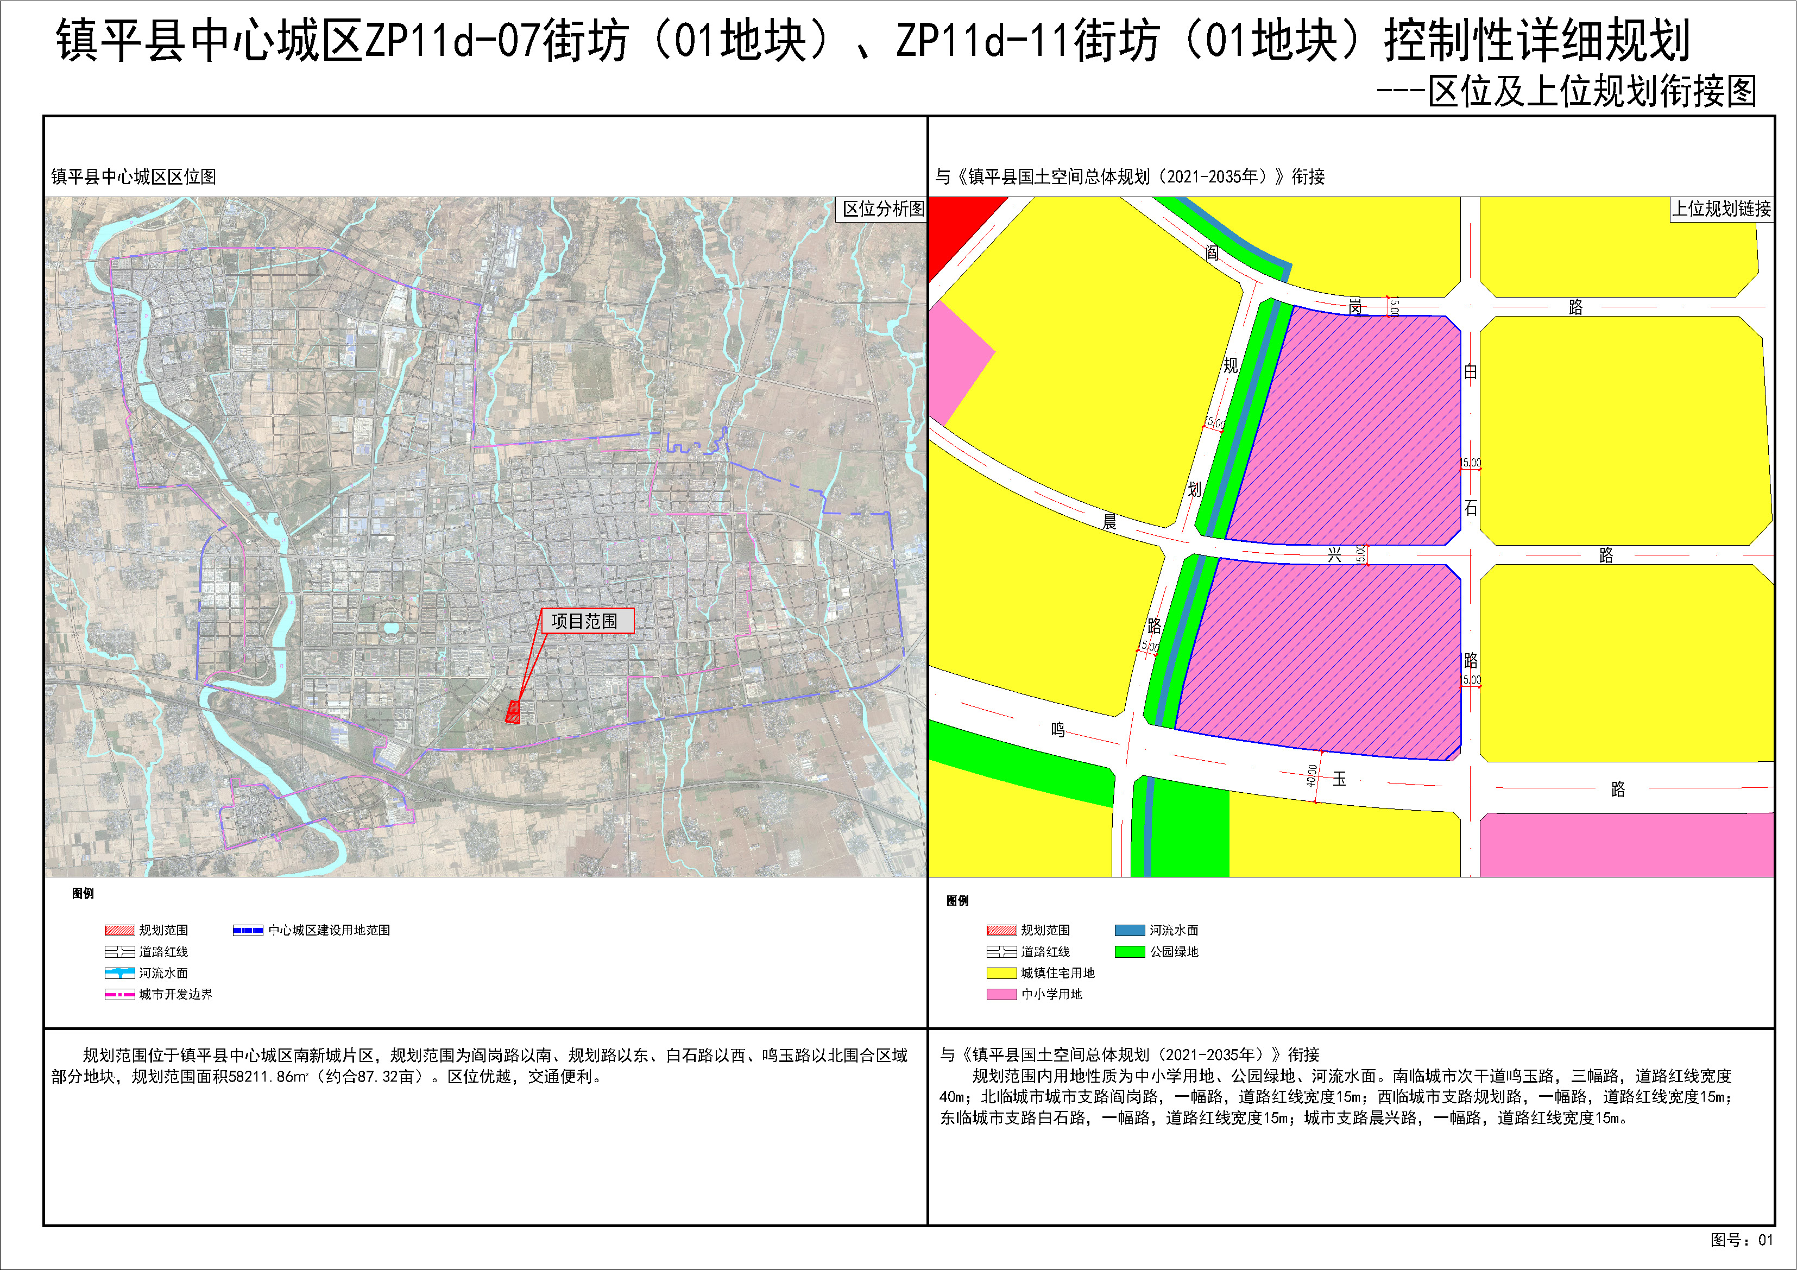

②用地现状图
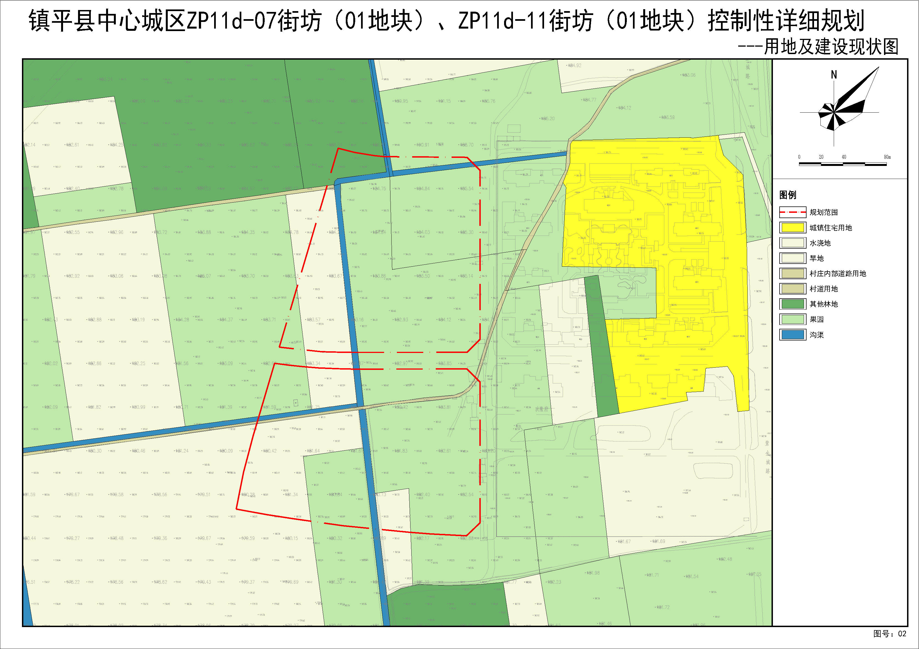

③用地规划图
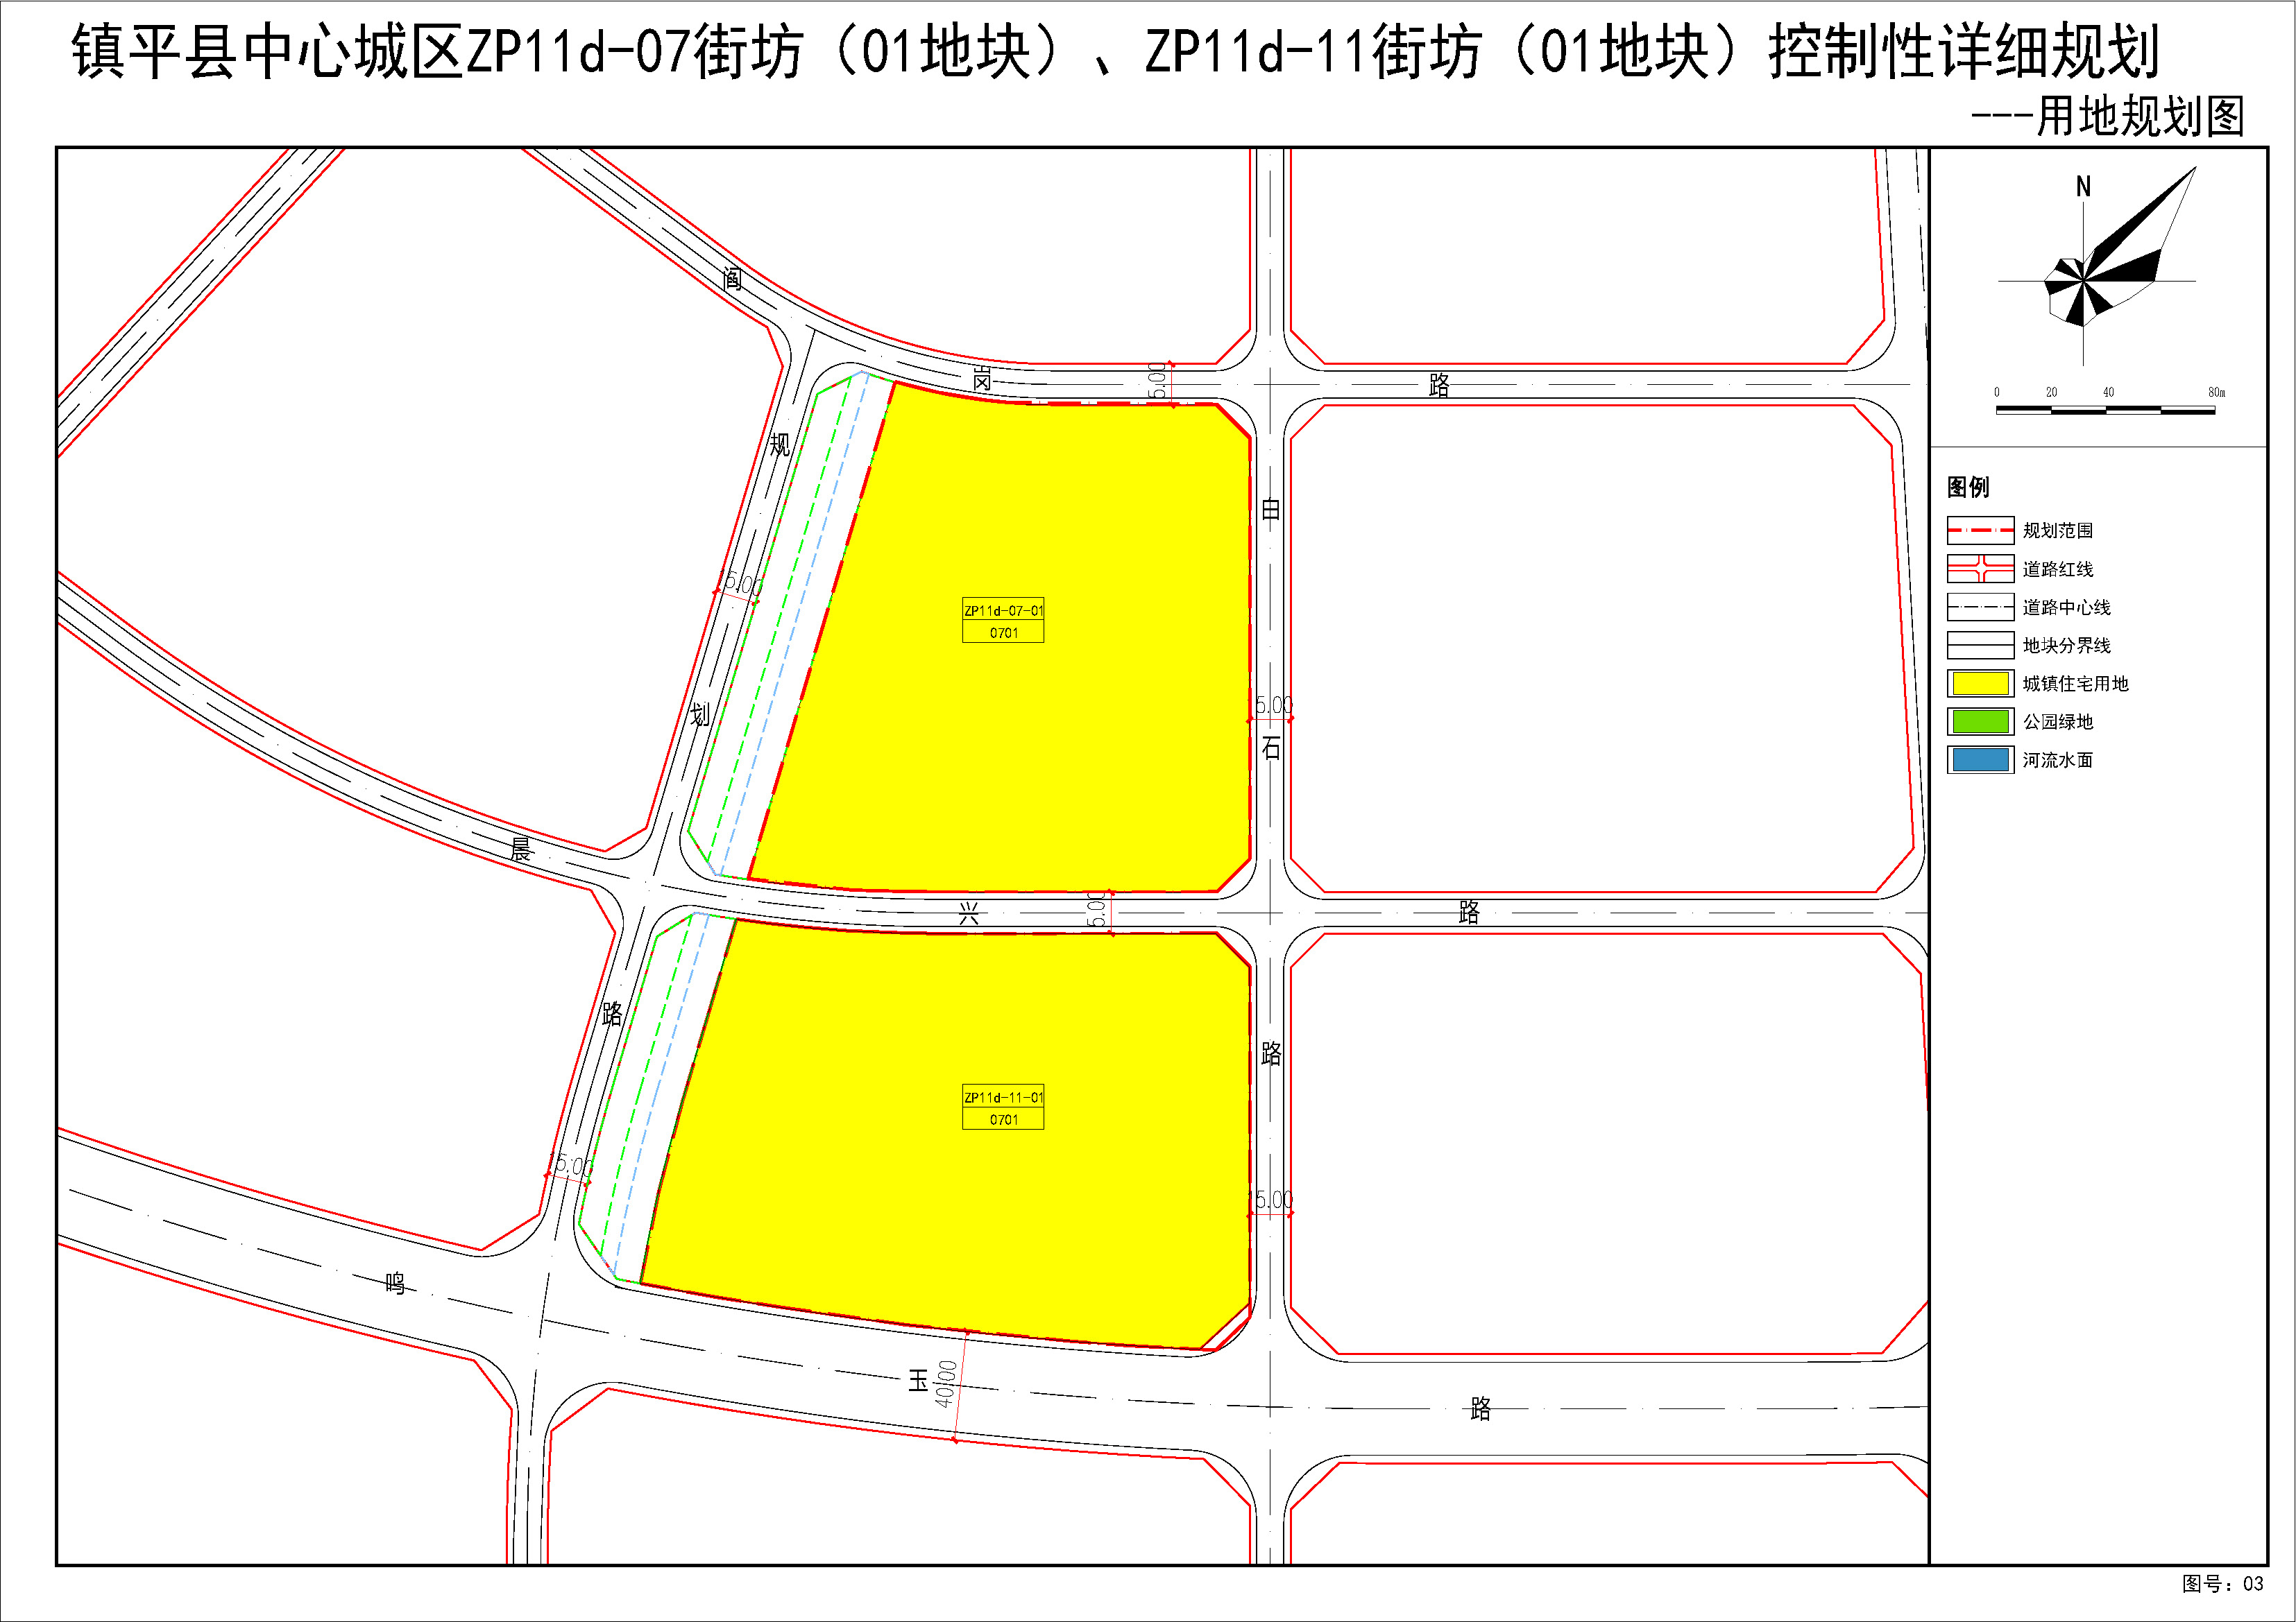
④规划图则
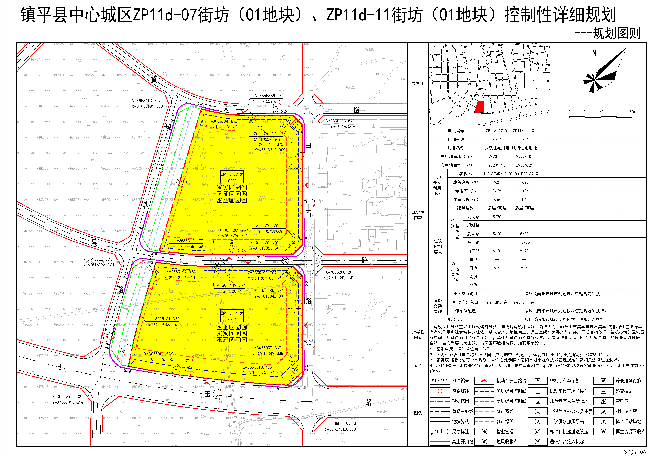

10.镇平县中心城区ZP11h-02、ZP11h-03街坊控制性详细规划
（1）规划简介
规划区位于南阳市镇平县鸣玉路以南、西三里河路以西，规划总用地面积为96019.65㎡（约合144.03亩）。规划方案充分落实上位规划和相关规范要求，能够满足用地使用需求，为该区域建设活动提供依据和遵循。
（2）规划主要图纸
①区位图
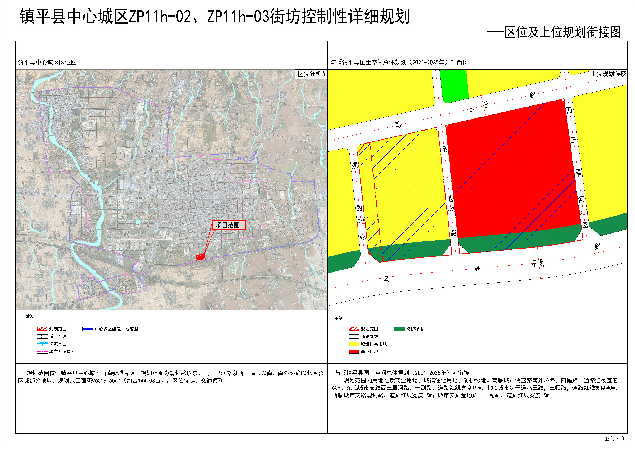

②用地现状图
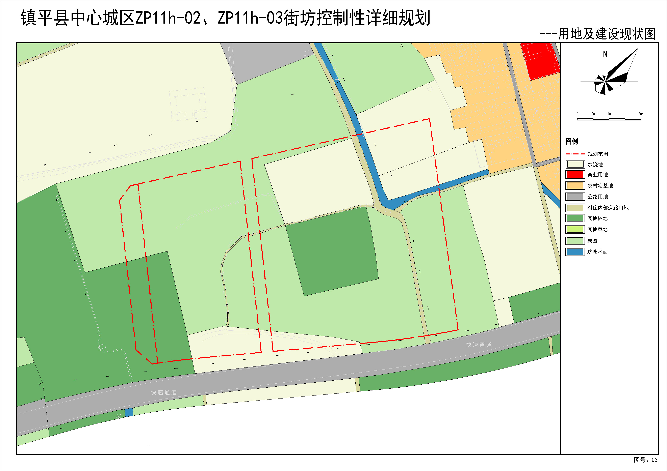

③用地规划图
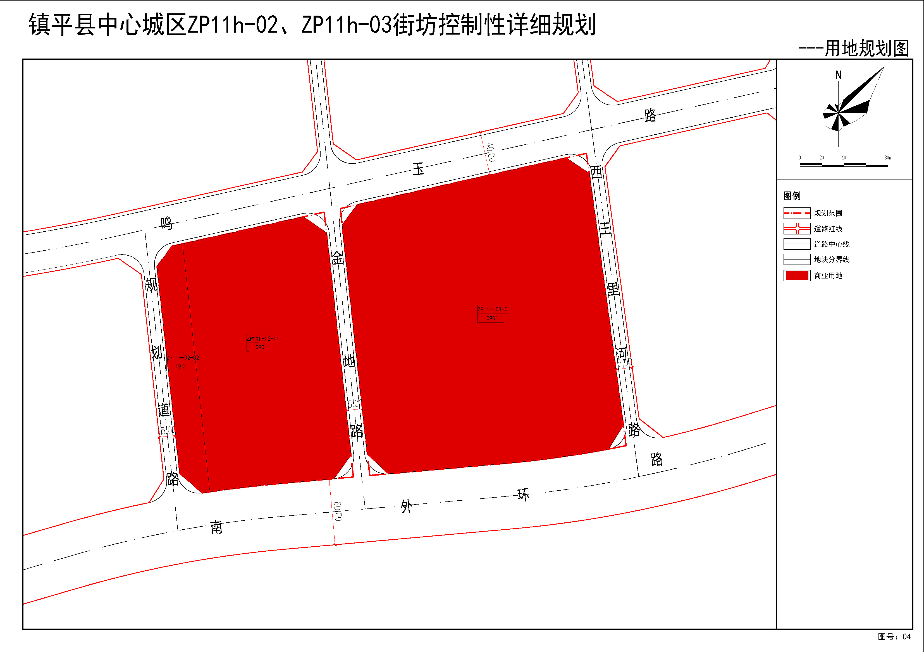
④规划图则
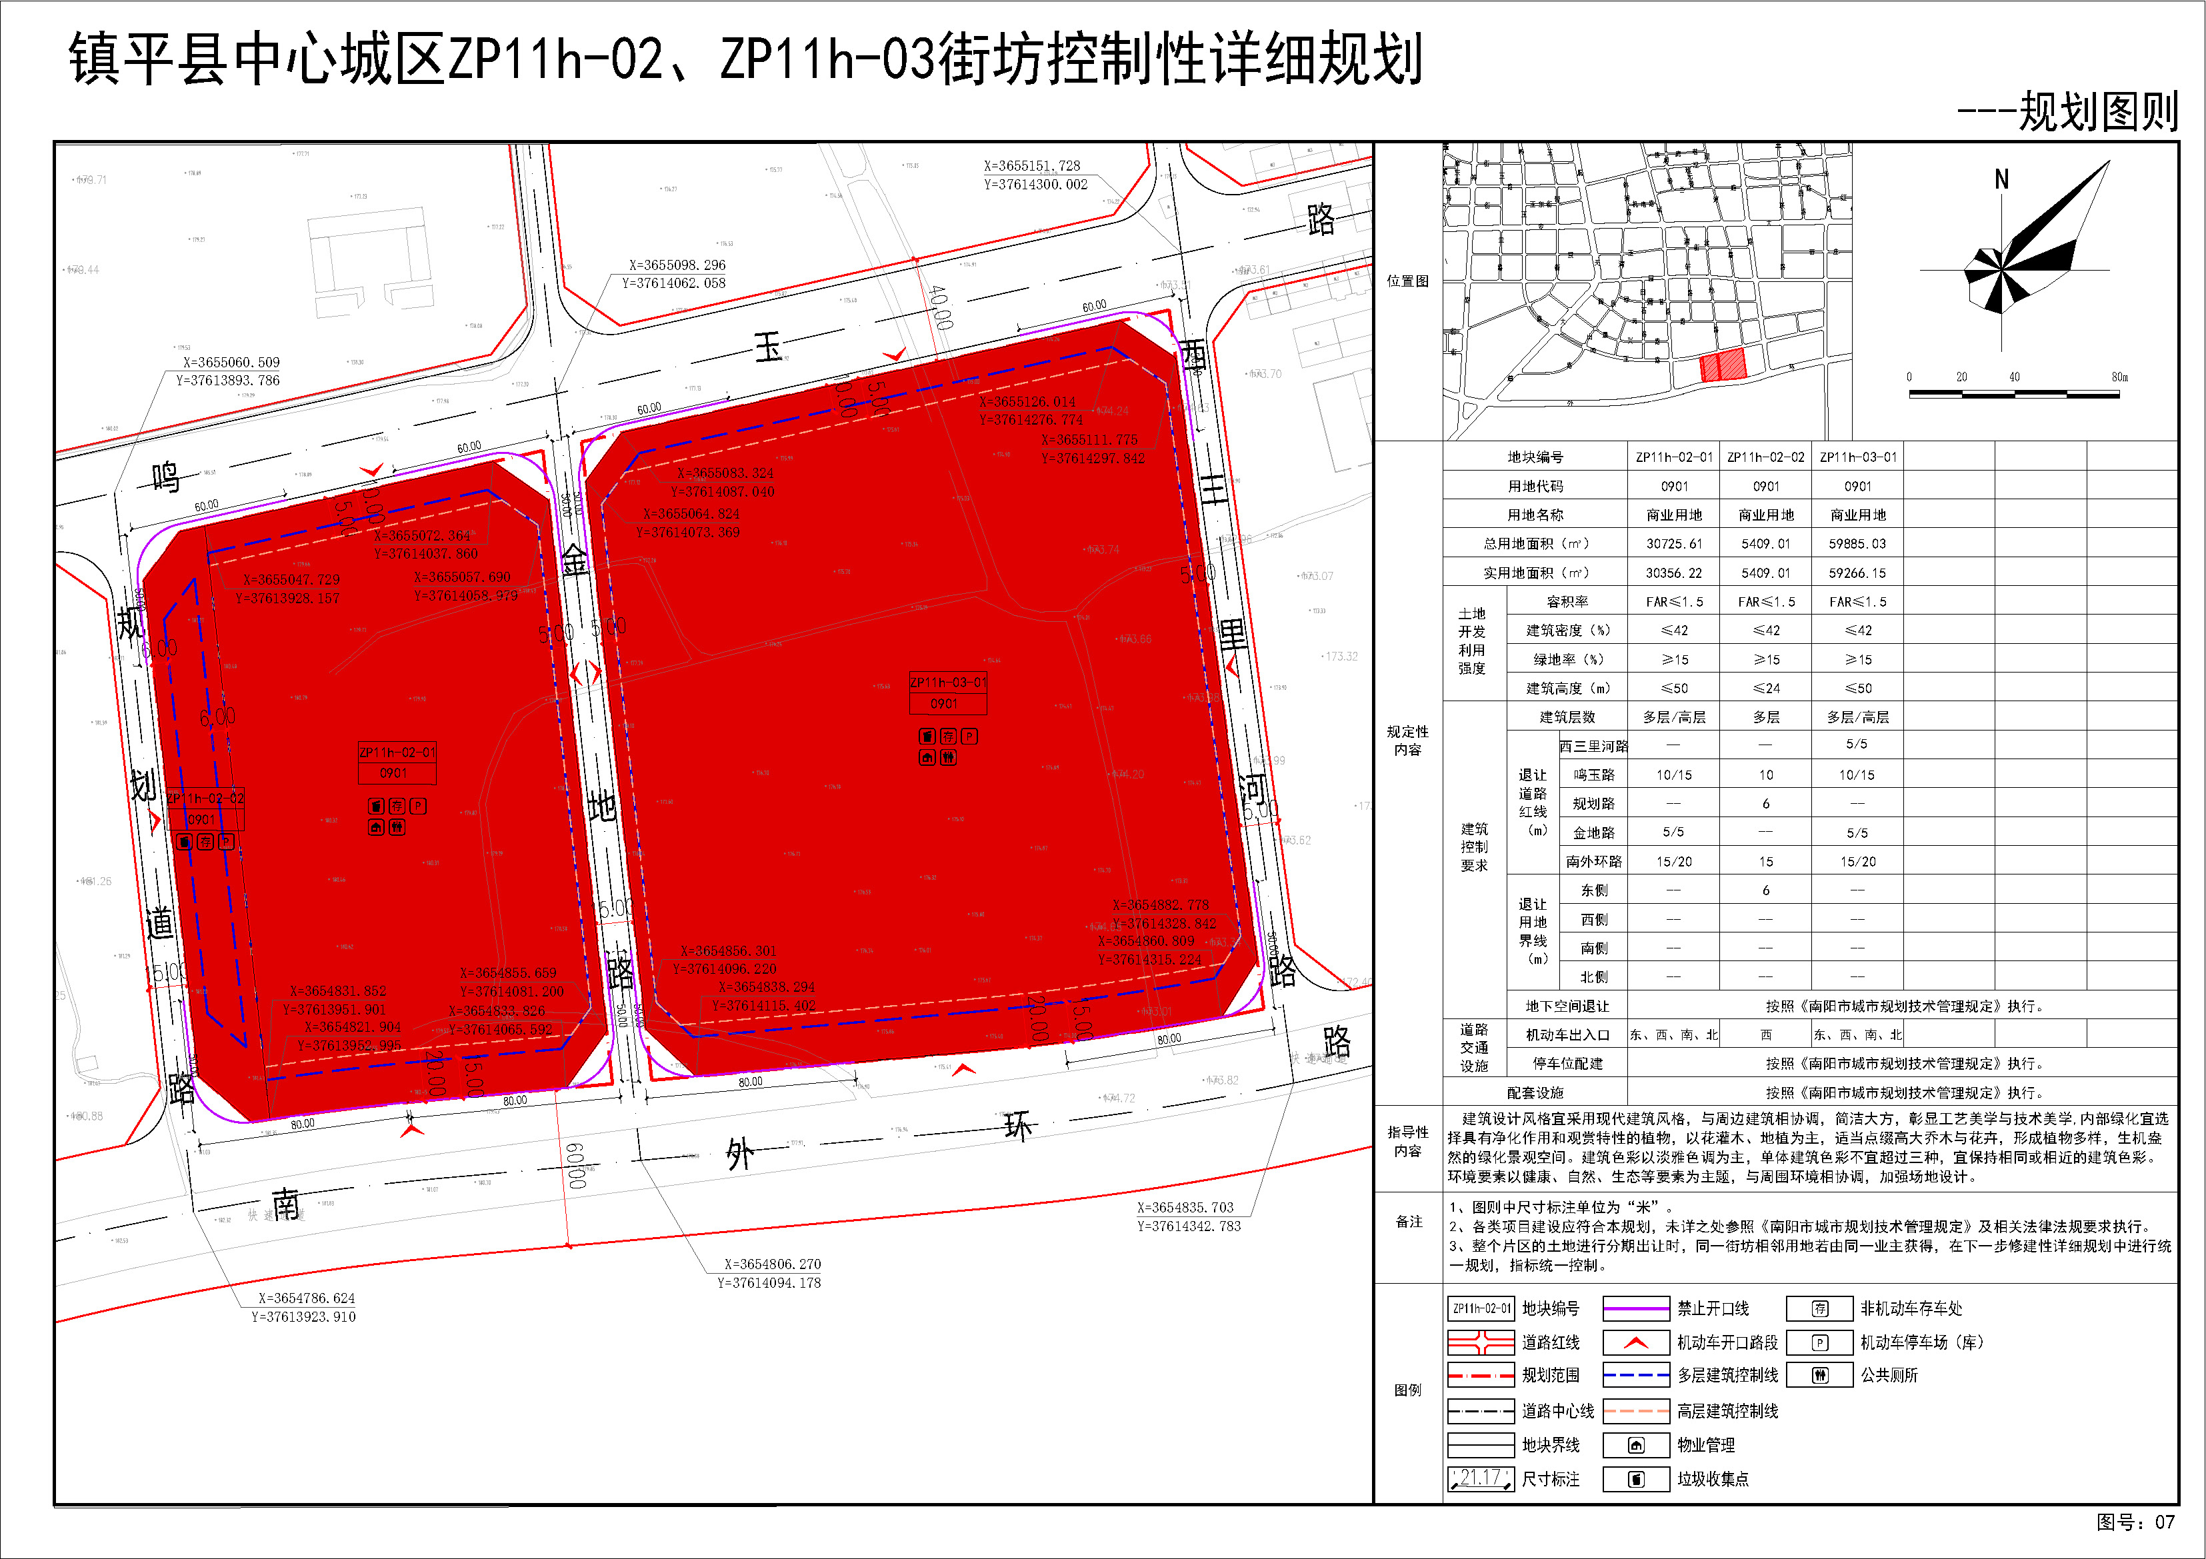

11.镇平县中心城区ZP12d-01街坊（01-02地块）、ZN-02-15街坊（01地块）控制性详细规划
（1）规划简介
规划区位于南阳市镇平县南外环路以北、菩提路以西，规划总用地面积为32575.60㎡（约合48.86亩）。规划方案充分落实上位规划和相关规范要求，能够满足用地使用需求，为该区域建设活动提供依据和遵循。
（2）规划主要图纸
①区位图
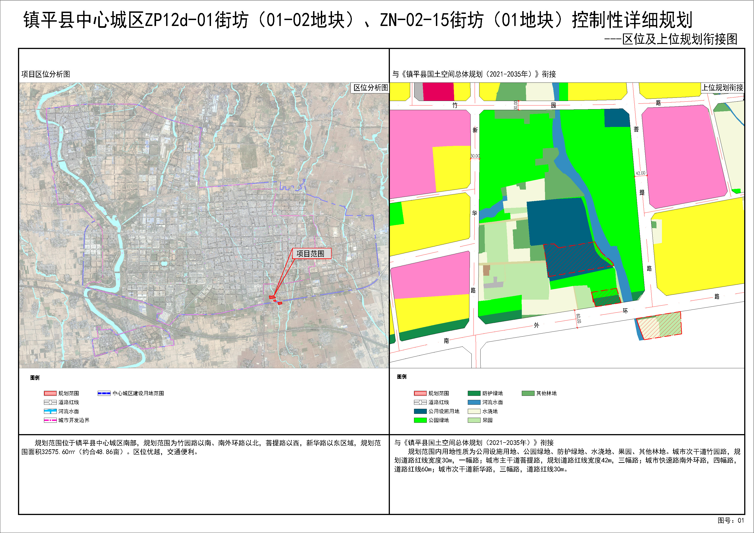

②用地现状图
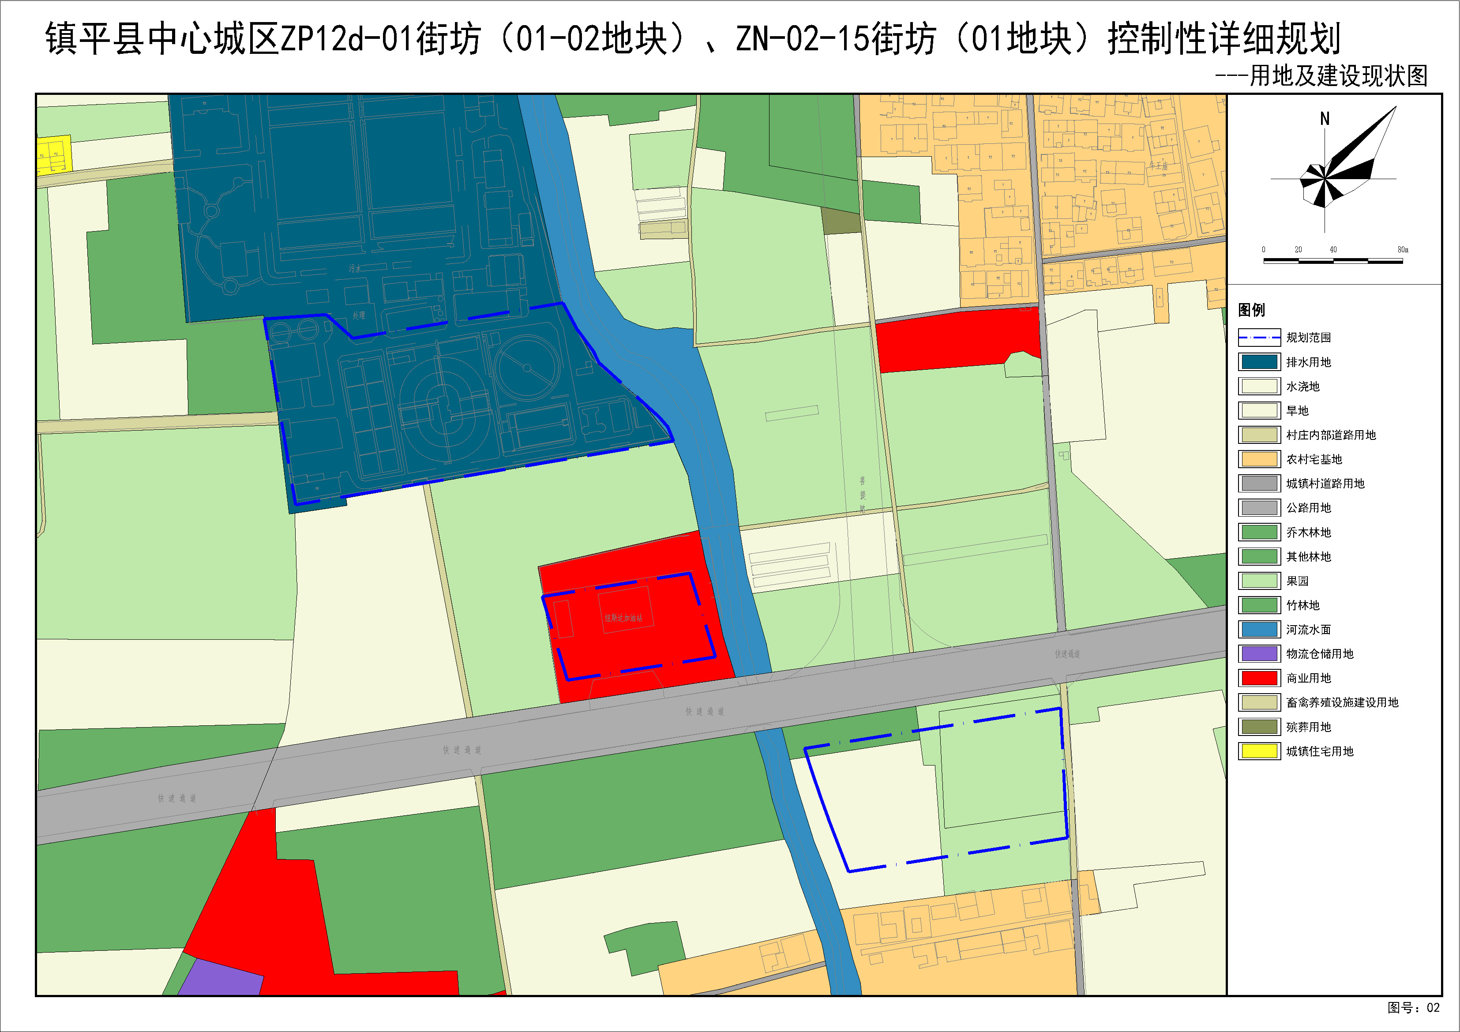

③用地规划图
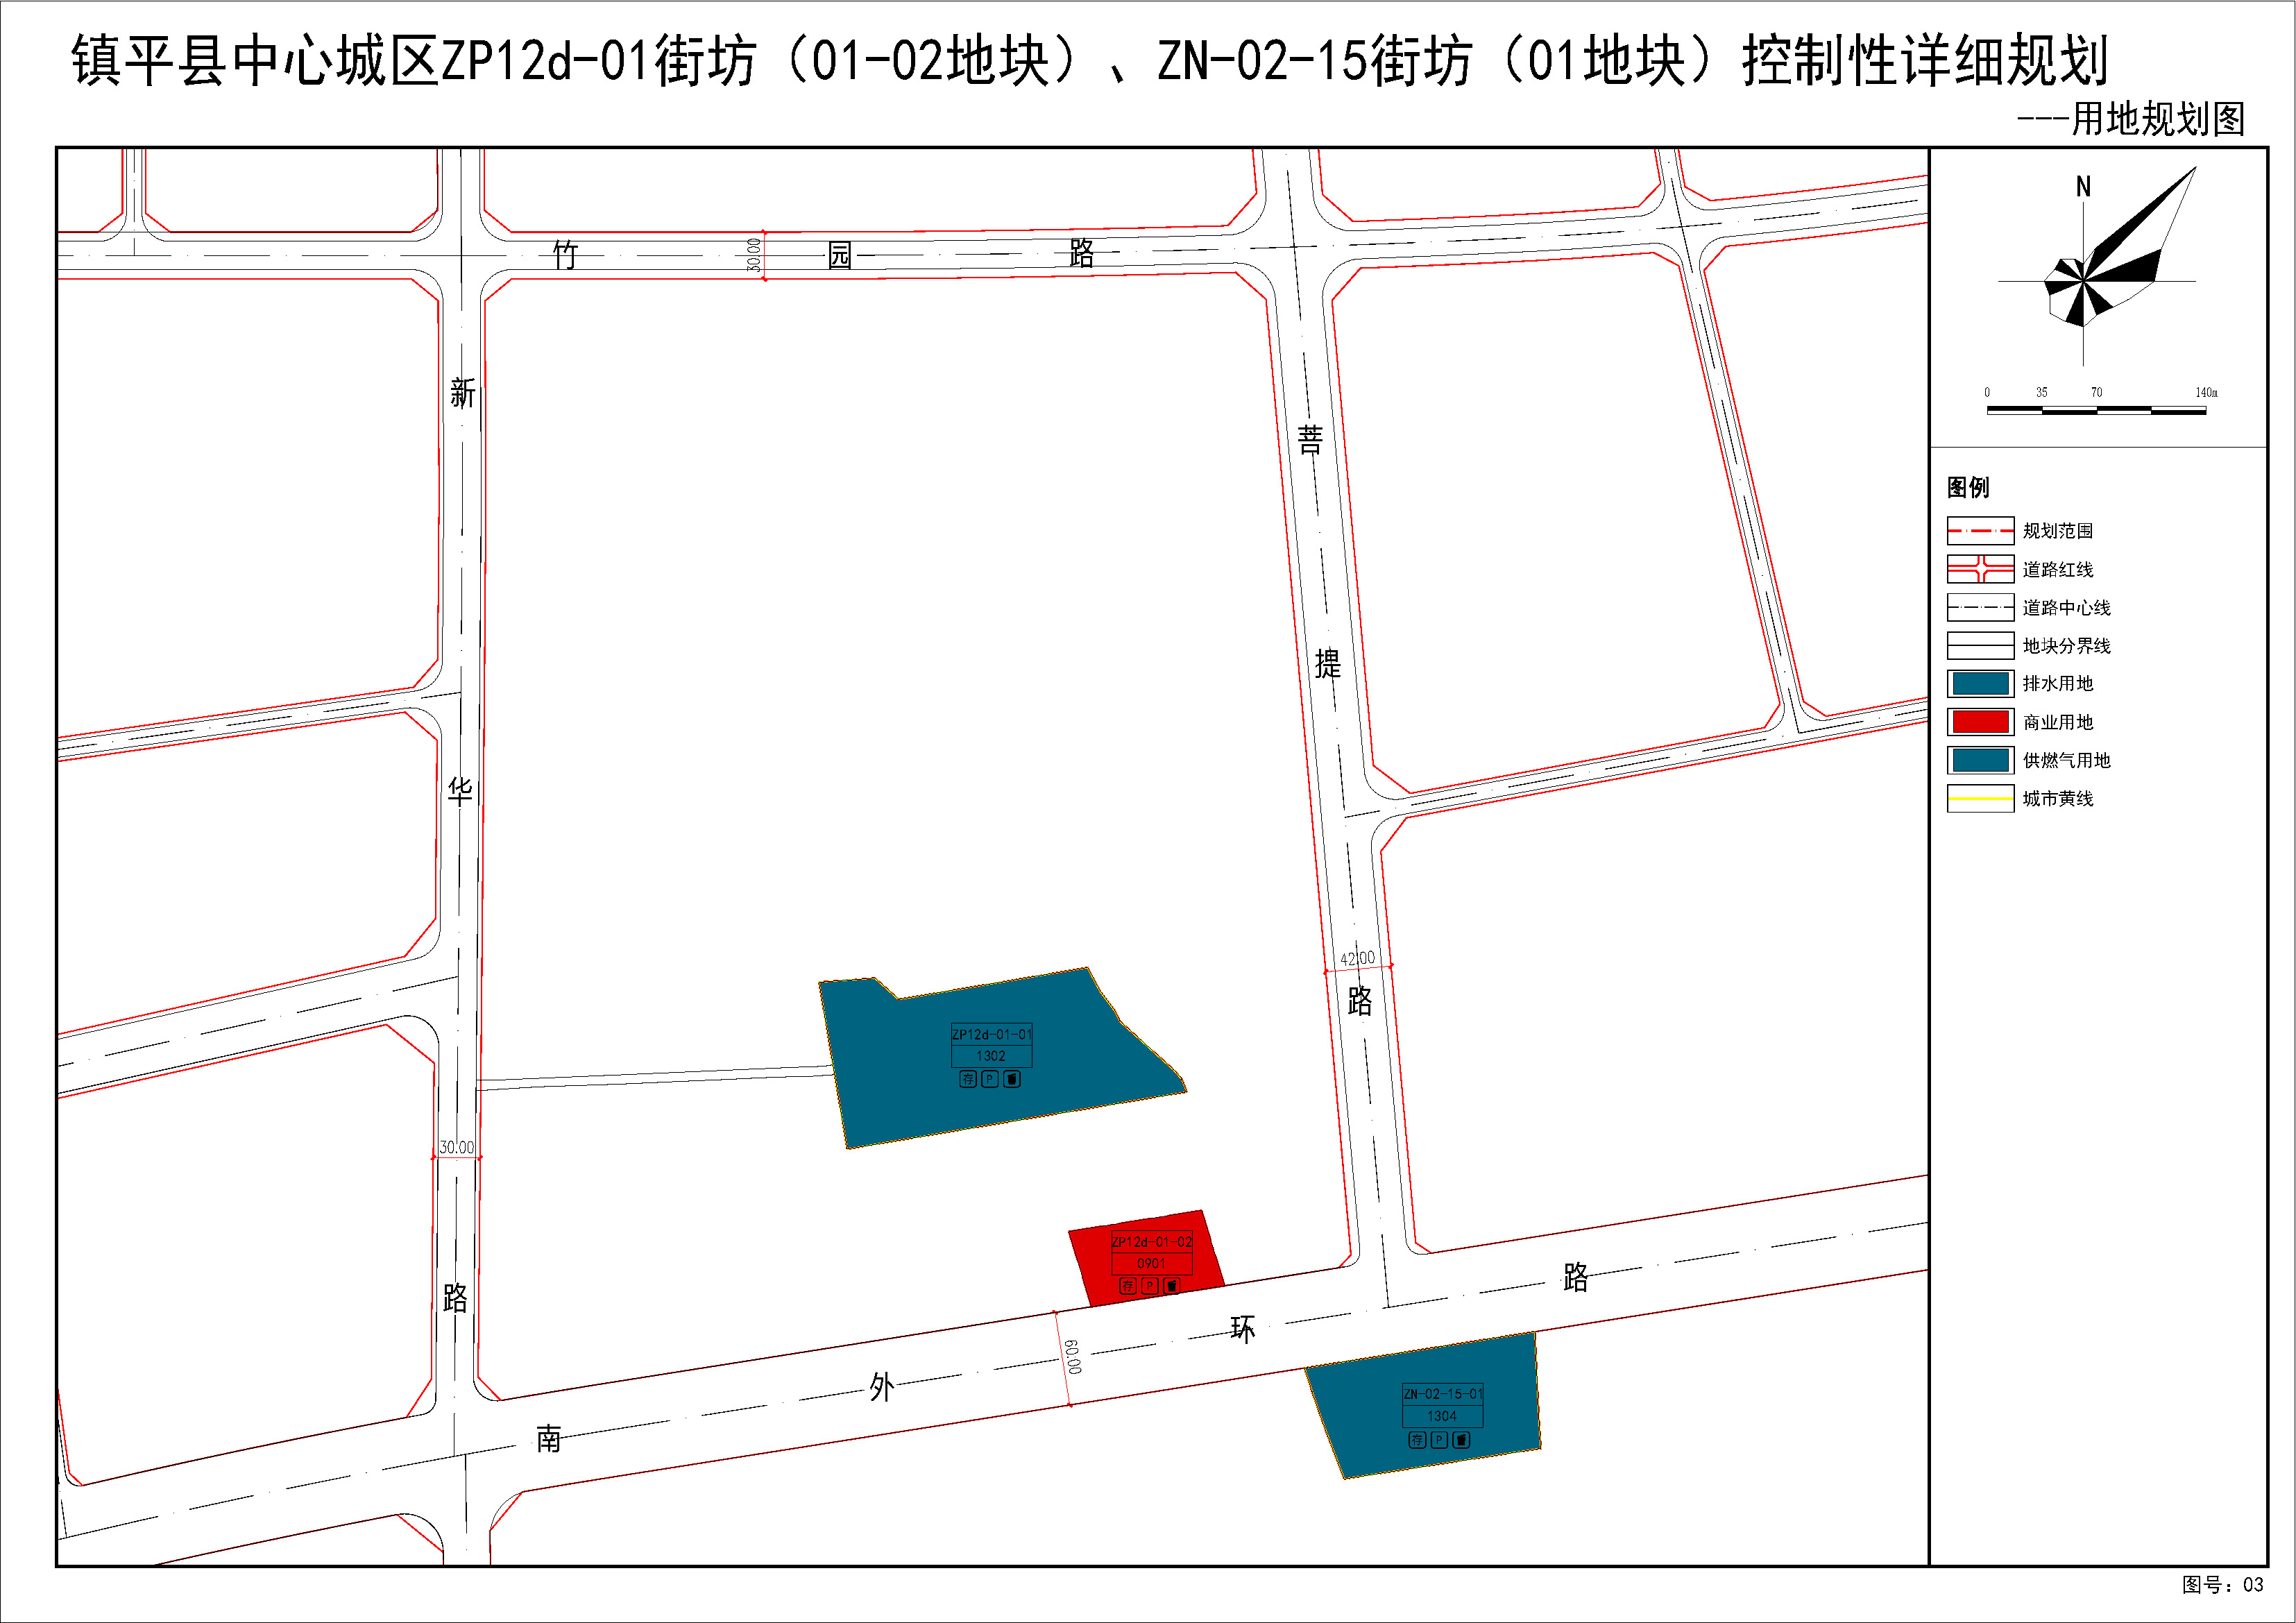
④规划图则
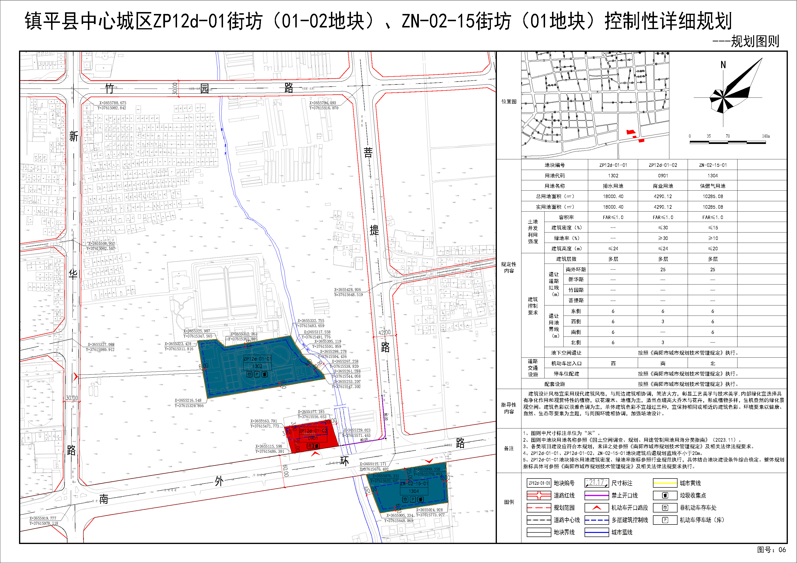

12.镇平县中心城区ZP12e-04街坊（01地块）控制性详细规划
（1）规划简介
规划区位于南阳市镇平县将军路以西、竹园路以南，规划总用地面积为17113.23㎡（约合25.67亩）。规划方案充分落实上位规划和相关规范要求，能够满足用地使用需求，为该区域建设活动提供依据和遵循。
（2）规划主要图纸
①区位图
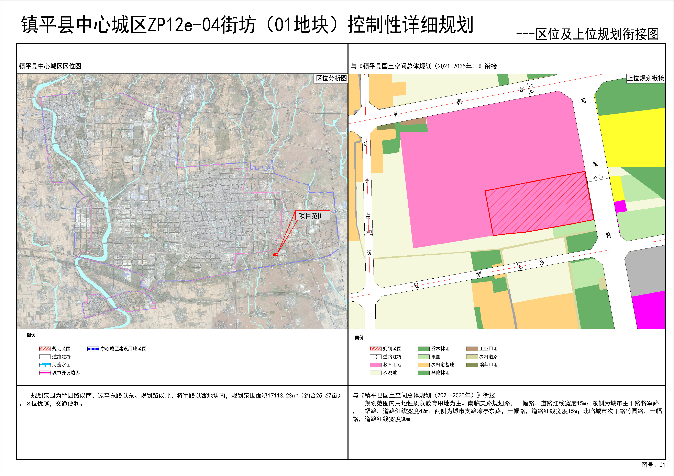

②用地现状图
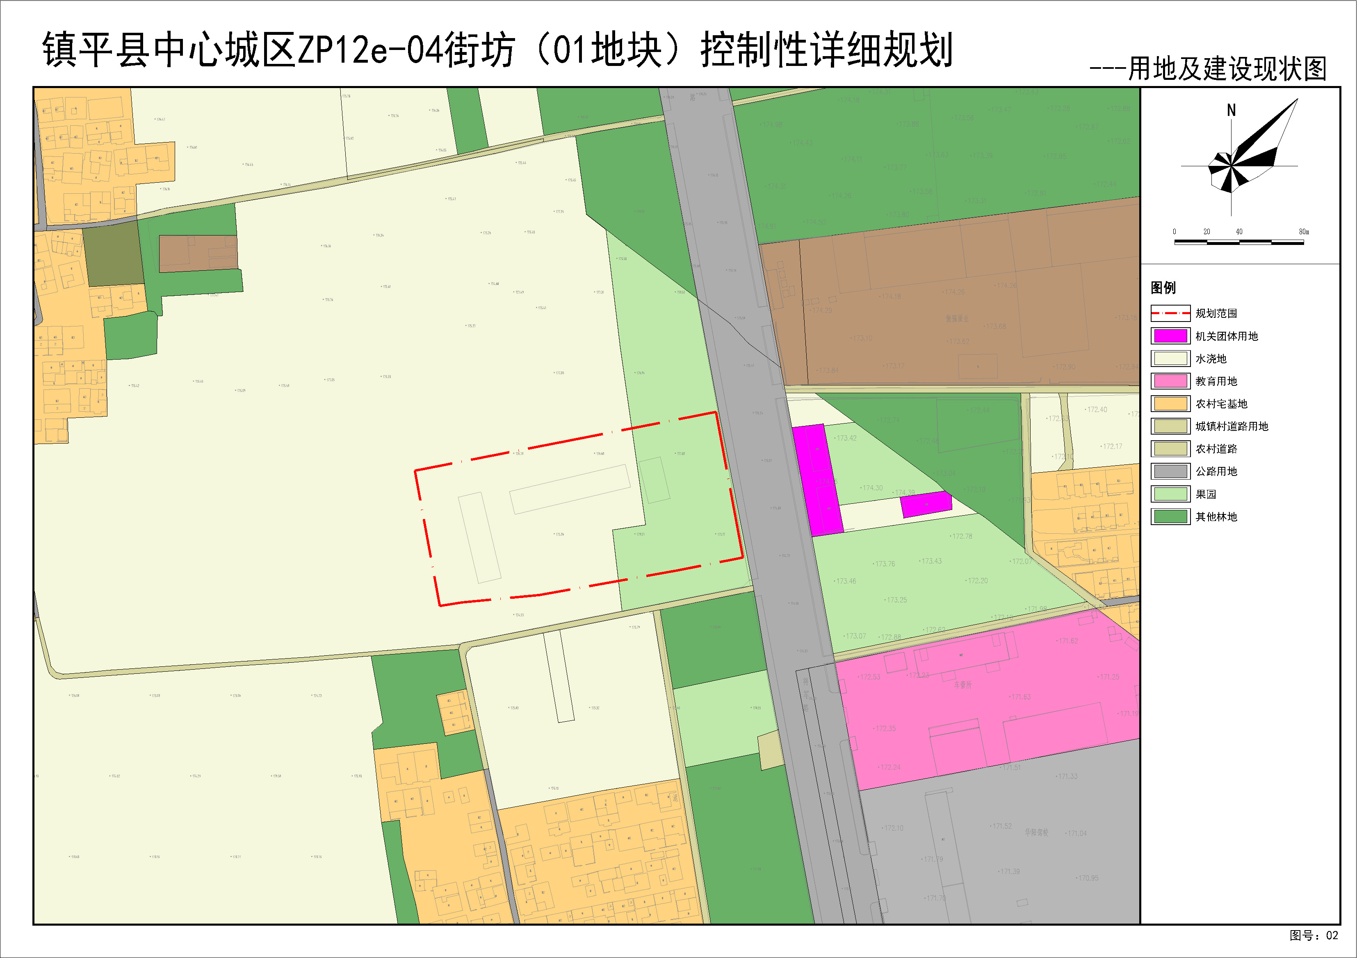

③用地规划图
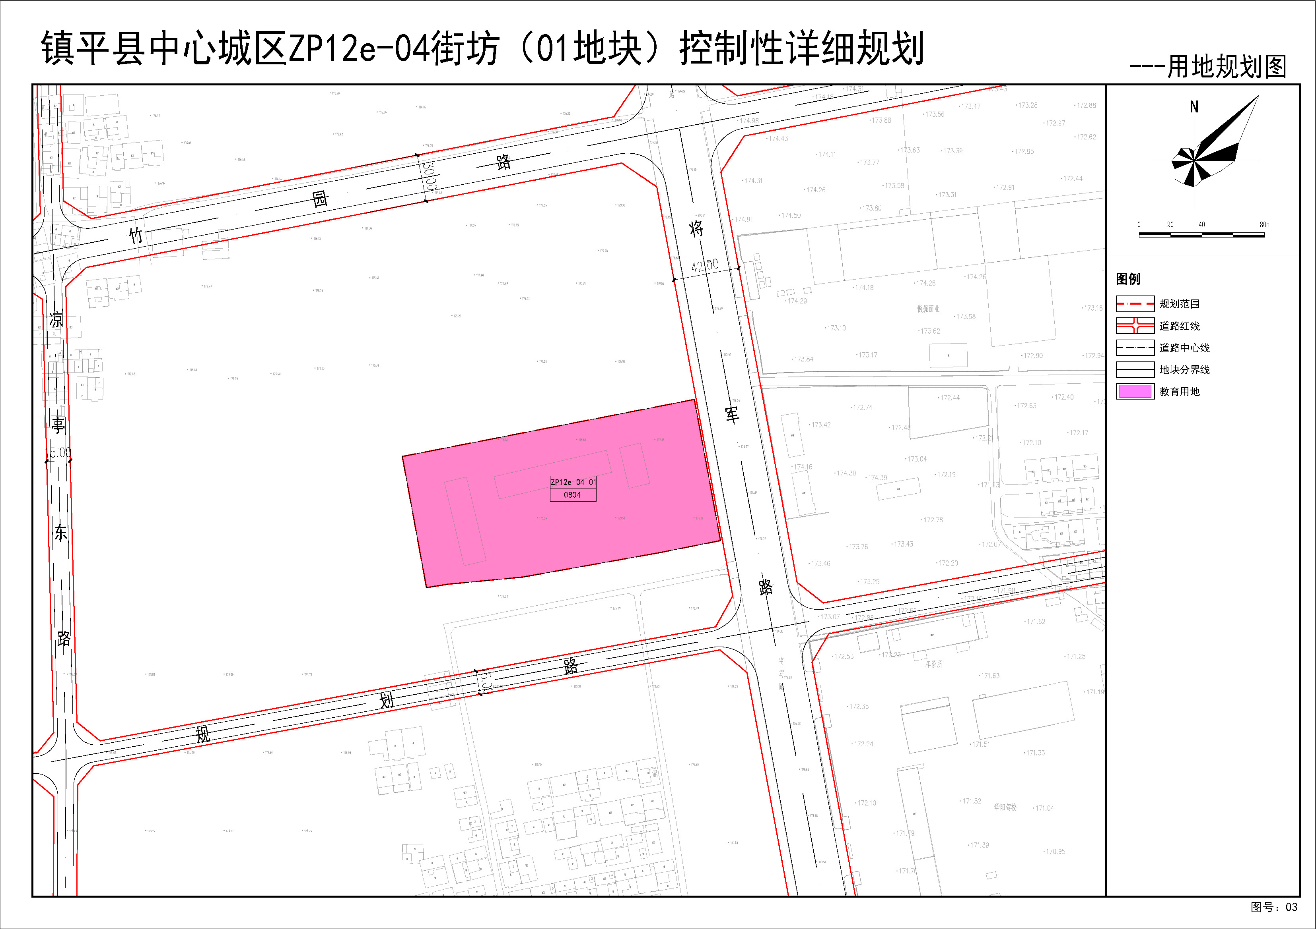
④规划图则
